<<ԱԳԱՐԱԿԻ ՄԱՆԿԱՊԱՐՏԵԶ>> ՀՈԱԿ

2023 սեպտեմբեր
<<ԱԳԱՐԱԿԻ ՄԱՆԿԱՊԱՐՏԵԶ>> ՀՈԱԿ-ի ՆԵՐՔԻՆ ԳՆԱՀԱՏՄԱՆ ՀԱՇՎԵՏՎՈՒԹՅՈՒՆ
2022-2023 ուս. տարվա վերլուծություն

Իրականացվել է համաձայն
ՀՀ Կրթության, գիտության, մշակույթի և սպորտի նախարարի
«12» 07. 2022թ. N 1275-Ա/2 hրամանի
- ՆԱԽԱԲԱՆ

Վերջին տարիներին Հայաստանի Հանրապետության կրթական համակարգի զարգացման քաղաքականության մեջ առանցքային տեղ է գրավում հանրակրթական ուսումնական հաստատությունների և մանկավարժների գործունեության գնահատումը:
Դրա վկայությունն է հատկապես ՀՀ Կառավարության 13 մայիսի 2021թ. N 764-Ն <<Հայաստանի Հանրապետության նախադպրոցական ուսումնական հաստատության գործունեության ներքին և արտաքին գնահատման չափանիշներն և արտաքին գնահատման չափանիշներն ու իրականացման կարգը հաստատելու մասին>> որոշումը:
Նախադպրոցական ուսումնական հաստատության գործունեության ներքին գնահատումը բխում է ոչ միայն ՀՀ կրթության բնագավառը կարգավորող օրենսդրությամբ սահմանված պահանջներից, այլ նաև համահունչ է ՄԱԿ-ի մանկական հիմնադրամի ու ՀՀ կրթության և գիտության նախարարության համագործակցության շրջանակներում իրականացվող ծրագրերի հայեցակարգային դրույթներին:

- Նախադպրոցական կրթական ծրագրեր իրականացնող ուսումնական հաստատության ներքին գնահատման նպատակը, խնդիրները և ընթացակարգը
Նախադպրոցական ուսումնական հաստատության (այսուհետ` հաստատություն) ներքին գնահատումը հաստատության կողմից մատուցվող կրթական ծառայությունների որակի մշտադիտարկման և ընթացիկ հսկողության գործընթաց է: Այն հստակ կազմակերպված, նպատակաուղղված և պարբերաբար իրականացվող գործընթաց է, որի պատասխանատուն տվյալ հաստատությունն է:
Հաստատության գործունեության ներքին գնահատման նպատակն է` բարելավել հաստատության կողմից մատուցվող կրթական ծառայությունների որակը և բարձրացնել արդյունավետությունը կամ, այլ կերպ ասած, նպաստել ուսումնական հաստատության գործունեության հետագա բարելավմանը՝ ուսումնական գործընթացի կազմակերպման, մանկավարժների աշխատանքի արդյունավետության միջոցով:
Ըստ էության՝ «Ներքին գնահատումը ուսումնական հաստատության կողմից իր գործունեության վերլուծությունն է» (<<ՀՀ նախադպրոցական ուսումնական հաստատության գործունեության ներքին և արտաքին գնահատման չափանիշներն ու իրականացման կարգ>>, կետ 11): Համաձայն ՀՀ նախադպրոցական ուսումնական հաստատության գործունեության ներքին և արտաքին գնահատման չափանիշներն ու իրականացման կարգ>>-ի հաստատության գործունեության ներքին գնահատման նպատակն ու խնդիրներն են`
Ուսումնական հաստատության գործունեության ներքին և արտաքին գնահատման նպատակն է`
1) նախադպրոցական կրթության բնագավառում պետական քաղաքականության միասնականության ապահովմանը, նախադպրոցական կրթության որակի բարելավմանը և արդյունավետության բարձրացմանը նպաստելը.
2) ուսումնական հաստատությունների միջև կրթական ծառայությունների մատուցման որակի և արդյունավետության բարձրացմանն ուղղված մրցակցության ձևավորումը.
3) շահառուների` սաների և նրանց ծնողների (օրինական ներկայացուցիչների), հաստատության մանկավարժական աշխատողների, նախարարության, տարածքային կառավարման մարմինների, տեղական ինքնակառավարման մարմինների, Երևանի քաղաքապետարանի, կրթության հարցերով զբաղվող կազմակերպությունների, գործատուների շրջանում հաստատության գործունեության վերաբերյալ իրազեկվածության աստիճանի բարձրացումը.
4) ուսումնական հաստատությունների հաշվետվողականության մեխանիզմների արդյունավետության բարձրացմանը, գործունեության թափանցիկության ապահովմանը նպաստելը:

Ուսումնական հաստատության գործունեության ներքին և արտաքին գնահատման խնդիրներն են`
1) կրթական ծառայությունների որակի և արդյունավետության համեմատական գնահատումը.
2) նախադպրոցական կրթության պետական կրթական չափորոշչի պահանջներին սաների ճանաչողական ունակությունների, կարողությունների գնահատումը.
3) ուսումնական գործընթացի կազմակերպման պայմանների և դրանց բարելավմանն ուղղված աշխատանքների գնահատումը.
4) նախադպրոցական կրթական ծրագրերի իրականացման, ուսուցման մեթոդների և տեխնոլոգիաների կիրառման արդյունավետության գնահատումը.
5) մատուցվող կրթական ծառայությունների որակի համապատասխանության և կրթական գործընթացի արդյունավետության մասին կրթական գործընթացի մասնակիցներին և հասարակությանն իրազեկումը.
6) ուսումնական հաստատության զարգացման ուղղությունների նախանշման, զարգացման ծրագրերի մշակման, իրականացման գնահատումը.
7) ներքին և արտաքին գնահատման գործընթացին հասարակայնության ներգրավումը.
8) արտաքին գնահատում անցած ուսումնական հաստատությունների վարկանիշային ցուցանիշների հրապարակումը:
Համաձայն ՀՀ <<Նախադպրոցական ուսումնական հաստատության գործունեության ներքին և արտաքին գնահատման չափանիշներն ու իրականացման կարգ>>-ի 3-րդ մասի 12-րդ կետի՝ <<Ներքին գնահատումն իրականացվում է տարեկան մեկ անգամ` մինչև նոր ուսումնական տարվա սկիզբը: Ներքին գնահատմանը մասնակցում են ուսումնական հաստատության վարչական և մանկավարժական աշխատողները, ծնողները (օրինական ներկայացուցիչները)>>:
Ներքին գնահատման հաշվետվությունն ուսումնական հաստատության տնօրենը մինչև նոր ուսումնական տարվա մեկնարկին հաջորդող 5-րդ աշխատանքային օրը հրապարակում է տվյալ ուսումնական հաստատությունում (տեսանելի տեղում), հաստատության կայքում և ներկայացնում է հրապարակման համայնքի կայքում:
Ներքին գնահատումն իրականացվում է ուսումնական հաստատության տնօրենի հրամանի համաձայն ձևավորված հանձնաժողովի կողմից:
Հանձնաժողովի կազմում ընդգրկվում են ուսումնական հաստատության մանկավարժական և ծնողական խորհուրդների կողմից բաց քվեարկությամբ ընտրված առնվազն երեքական անդամ, տեղական ինքնակառավարման մարմնի առնվազն երկու ներկայացուցիչներ՝ համաձայնությամբ:

- Հաստատության ներքին գնահատման գործընթացի իրականացումը և հաշվետվության պատրաստման մեթոդական երաշխավորություններ

Գործունեության ներքին գնահատման արդյունքում հանձնաժողովի նախագահը նախապատրաստում է ներքին գնահատման հաշվետվությունը, որի ձևը, համաձայն «Նախադպրոցական կրթության մասին» օրենքի 24-րդ հոդվածի 1-ին մասի 13-րդ կետի, հաստատվում է նախարարության կողմից:
Ներքին գնահատման հարցաշարը կազմված է հետևյալ բաժիններից
- Ուսումնական հաստատության շենքի և տարածքի անվտանգ շահագործումը
- Ուսումնական հաստատությունում սաների ու աշխատակազմի համար ուսումնական գործընթացի և աշխատանքի կազմակերպման համար անհրաժեշտ նորմերի պահպանումը
- Սաների անվտանգ կենսագործունեության և առողջ ապրելակերպի կարողությունների և հմտությունների ձևավորման համար ուսուցողական ծրագրերի իրականացում
- Սաների ֆիզիկական, հոգևոր, սոցիալական առողջությանը միտված ուսումնադաստիարակչական ծրագրերի և միջոցառումների իրականացում
- Տեղեկություններ ուսումանական հաստատության մանկավարժական անձնակազմի և ուսումնադաստիարակչական գործընթացի մասին
- Ուսումնական հաստատության զարգացնող միջավայրը
- Ուսումնական հաստատության մարդկային, ֆինանսական և նյութական ռեսուրսների արդյունավետ տնօրինում
- Ուսումնական հաստատության ծնողական խորհրդի համագործակցությունը մանկավարժական և վարչական անձնակազմի հետ
- Ուսումնական հաստատության և համայնքի համագործակցություն
- Ուսումնական հաստատությունում ներառականության և հավասարության ապահովում
- Ուսումնական հաստատության ռեսուրսները՝ ուղղված ԿԶԱՊԿ ունեցող սաների խնամքին և դաստիարակությանը, ուսումնական միջավայրի հարմարեցումը նրանց կարիքներին
- ԿԶԱՊԿ ունեցող սաների կարիքների հաշվառումը ուսումնադաստիարակչական գործընթացում
- Տեղեկություններ ԿԶԱՊԿ ունեցող սաների վերաբերյալ
- Տեղեկություններ ուսումնական հաստատությունում սեռերի հարաբերակցության և ազգային փոքրամասնությունների երեխաների վերաբերյալ
Որոշ ցուցանիշների և չափանիշների հաշվարկման համար կիրառվում են նաև համակցված մեթոդներ:
Վիճակագրական տվյալների վերլուծությունը ենթադրում է` վիճակագրական տվյալների հավաք և համակարգված ներկայացում աղյուսակների, սխեմաների ու գրաֆիկների միջոցով, այնուհետև եզրահանգումների,կանխատեսումների կատարում և առաջարկությունների ներկայացում:
Փաստաթղթային վերլուծությունը ենթադրում է՝ հաստատության գործունեությունն ապահովող ներքին փաստաթղթերի, վիճակագրական տվյալների և հաշվետվությունների ուսումնասիրություն, արդյունքների արձանագրում, եզրահանգումների կատարում և առաջարկությունների ներկայացում:
Դիտարկումը կամ փաստագրումը ենթադրում է՝ ըստ սահմանված ցուցանիշների և չափանիշների՝ հաստատության մարդկային, նյութական, ֆինանսական ռեսուրսների առկայության (կամ դրանց բացակայության) ու վիճակի, ինչպես նաև ուսումնասիրվող գործընթացների արձանագրում կամ նկարագրում` աղյուսակների, դիտարկման քարտերի կամ գրանցման այլ միջոցներով: Դիտարկման միջոցով ստացվող տեղեկատվությունը բազմաբնույթ և օգտակար է ոչ միայն ինքնավերլուծության, այլ նաև հաստատության գործունեությունը լիարժեք ներկայացնելու համար:
Հարցումների անցկացումը ենթադրում է՝ հաստատության գործունեությունը նկարագրող որևէ ցուցանիշի կամ չափանիշի կամ դրանց խմբի վերաբերյալ հարցվող տարբեր խմբերի մեջ ընդգրկված անձանց կարծիքի ուսումնասիրություն: Իրականացվել է հարցում մանկավարժի և մանկապարտեզի գործունեության գնահատման մասին։

- Հաստատության ներքին գնահատման հաշվետվության կառուցվածքը

Հաշվետվությունը բաղկացած է 14 մասից:
- Մաս 1-ը ներառում է ընդհանուր տեղեկություններ հաստատության շենքային հատվածի և տարածքի մասին: Այս մասում հիմնականում ներկայացված են շենքերի /Ագարակի և մասնաճյուղեր/ ֆիզիկական վիճակի նկարագրությունը, և ուսումնական հաստատության ամբողջ տարածքում պարբերաբար իրականացվող միջոցառումները` կրծողների և վտանգավոր միջատների, թափառող շների, կատուների և այլ կենդանիների դեմ:
- Մաս 2-ը՝ ներառում է շենքի վիճակը՝ սաների և աշխատակիցների համար անվտանգության տեսանկյունից: Տարվա ընթացքում<< Ագարակի մանկապարտեզ>> ՀՈԱԿ-ի լիցենզիան թարմացնել չի հաջողվել, քանզի ավագանու կողմից նոր կանոնադրությունը ընդունված չէ։ Կարճևանի և Ալվանքի մասնաճյուղերի լիցենզիաների բացակայությունը ևս պայմանավորված է կանոնադրության բացակայությամբ։
- Մաս 3-ը՝ ներառում է արտակարգ իրավիճակներում մանկավարժների պատրաստավածության աստիճանը և այս ուղղությամբ սաների հետ տարվող աշխատանքները: Նշենք, որ կատարվել են աշխատանքներ, բայց այն բավարար չէ, տարեկան պլան մշակվել են գործողություններ՝ այս ուղղությամբ գիտելիքներ ձեռք բերելու և կիրառելու ուղղությամբ:
- Մաս 4-ը՝ ներառում է սաների հանդեպ բռնության կանխարգելումը: Իրականացվել է հարցում՝ ծնողների շրջանում, ըստ որի նման դեպքեր չեն արձանագրվել։
- Մաս 5-ում՝ ներառված են ուսումնական անձնակազմի և ուսումնադաստիարակչական գործընթացի մասին տեղեկություններ: Հարցաշարում լրացված են գործողություններ, որոնք կատարվել են:
- Մաս 6-ը՝ ներկայացնում է ուսումնական հաստատության զարգացնող միջավայրը՝ մեթոդ կաբինետի հագեցվածությունը, մարզադահիլճի, միջոցառումների դահլիճի և այլ ուսումնական խմբասենյակների առկայությունը: Մեթոդ կաբինետը հագեցվում է պարբերաբար, համագործակցում ենք հրատակչությունների, տպագրատների հետ: Մասնագիտական գրականությունը և ուսումնադիդակտիկ պարագաները թարմացվում են մշտապես։
- Մաս 7-ը՝ ներառում է մարդկային, ֆիանսական և նյութական ռեսուրսների արդյունավետ տնօրինման վերաբերյալ նկարագրություն: ՆԵրկայացված է սան/աշխատակազմ հարաբերակցությունները, խմբերի խտությունը և հաստատության ֆինանսա-տնտեսական տեղեկությունները, ինչպես նաև սաների քանակի դինամիկան:
- Մաս 8-ը՝ ներառում է ծնողական խորհրդի համագործակցությունը մանկավարժական և վարչական անձնակազմի հետ: Տարվա ընթացքում իրականացվել են հանդիպումներ, քննարկումներ, տարաբնույթ միջոցառումներ, ծնողական ժողովներ, սակայն լուսանկարներ կատարվել են ոչ բոլոր ծնողական ժողովներին:
- Մաս 9-ը՝ ներառում է ուսումնական հաստատության և համայնքի համագործակցության նկարագրությունները: Այստեղ նկարագրված են կատարված գործողությունների համառոտ նկարագրություն:
- Մաս 10, 11,12,13-ը՝ ուսումնական հաստատությունում ներառականության ու հավասարությանն ուղված միջոցառումների նկարագրությունն է: Նախորդ տարվանից սկսած արդեն կատարվում են ԿԶԱՊԿ ունեցող սաների ներգրավման աշխատանքներ, բավականին առաջընթաց ունենք, որ նոր ծնողները չեն խուսափում երեխայի խնդրի մասին բարձրաձայնելուց։ Արդյունքում այս ուսումնական տարի ունենք նոր գնահատված 2 սան։ Համագործակցում են Կապանի ՏՄԱԿ-ի հետ և հաջողությամբ իրականացնում են աջակցման աշխատանքները։
- Մաս 14-ը՝ ներկայացնում է սաների սեռերի հարաբերակցության և ազգային փոքրամասնությունների վերաբերյալ տեղեկություններ:
Ստորև կցվում է մշակված հարցաշարը:

I. ԸՆԴՀԱՆՈՒՐ ՏԵՂԵԿՈՒԹՅՈՒՆՆԵՐ ՀԱՍՏԱՏՈՒԹՅԱՆ ՄԱՍԻՆ

Կազմակերպության անվանումը՝ <<Ագարակի մանկապարտեզ>> ՀՈԱԿ
Կազմակերպաիրավական տեսակը՝ մանկապարտեզ
Սեփականության ձևը՝ համայնքային ոչ առևտրային կազմակերպություն
Հասցե՝ ք.Ագարակ, Գարեգին Նժդեհ 1
Հեռ.՝ 098-81-22-58
Պաշտոնական կայքէջ` www.meghri.am

II. ՀԱՍՏԱՏՈՒԹՅԱՆ ԳՈՐԾՈՒՆԵՈՒԹՅԱՆ ՆԵՐՔԻՆ ԳՆԱՀԱՏՄԱՆ ՀԱՐՑԱՇԱՐԵՐ

Համաձայն Մեղրի ավագանու որոշման` Ագարակի մանկապարտեզը գյուղական համայնքներում ունի մասնաճյուղեր: Համաձայն ներքին գնահատման հանձնաժողովի աշխատակարգի 6-րդ կետի երրորդ ենթակետի` հարցաշարի մեջ նշումներն արվում են ըստ մանկապարտեզի մասնաճյուղերի բնակավայրերի անվան սկզբնառառերի, որտեղ <<Ա>> - Ագարակ, <<Կ>> - Կարճևան, <<Ալ>> - Ալվանք:

- ՈՒՍՈՒՄՆԱԿԱՆ ՀԱՍՏԱՏՈՒԹՅԱՆ ՇԵՆՔԻ ԵՎ ՏԱՐԱԾՔԻ ԱՆՎՏԱՆԳ ՇԱՀԱԳՈՐԾՈՒՄԸ

Ցուցանիշ | Այո | Մասամբ | Ոչ
ա. ուսումնական հաստատությունն ունի տարածք՝ մեկուսացված ու հեռացված ավտոճանապարհային գոտուց, աղմուկի, օդի աղտոտման աղբյուրներ հանդիսացող արդյունաբերական կամ այլ օբյեկտներից. | <<Ա>>  <<Կ>>  <<Ալ>>
բ. ուսումնական հաստատության տարածքը ցանկապատված է և անվտանգ է սաների ազատ տեղաշարժման համար. | <<Ա>> | <<Կ>> | <<Ալ>>
գ. արտակարգ իրավիճակներում հատուկ ծառայությունների մեքենաները կարող են անարգել մոտենալ ուսումնական հաստատության շենքին. | <<Ա>> | <<Կ>>  <<Ալ>>
դ. ուսումնական հաստատության տարածքը մաքուր է, աղբը կանոնավորապես հավաքվում է հատուկ աղբարկղերում և դուրս է բերվում հաստատության տարածքից. | <<Ա>>  <<Կ>>  <<Ալ>>
ե. ուսումնական հաստատության ամբողջ տարածքում պարբերաբար իրականացվում են միջոցառումներ` կրծողների և վտանգավոր միջատների, թափառող շների, կատուների և այլ կենդանիների դեմ. | <<Ա>>  <<Կ>>  <<Ալ>>

Ցուցանիշ «ա», «բ»- Հանձնաժողովի անդամների հետ միասին շրջագայել ենք մանկապարտեզի մասնաճյուղերում, ծանոթացել շենքերի ֆիզիկական վիճակին և հանձնաժողովի անդամները կատարել են համապատասխան նշումներ:
Ցուցանիշ «ե» - Պայմանագիրն առկա է: Ստորև կցվում է <<Ագարակի մանկապարտեզ>> ՀՈԱԿ-ի և <<Մեղրիի կանխարգելիչ ախտահանում>> ՓԲԸ –ի միջև կնքված N04 պայմանագիրը՝ կնքված 04 հունվար 2023թ: Պայմանագիրն ուժի մեջ է մինչև 25․12․2023թ:
Հավելված 1
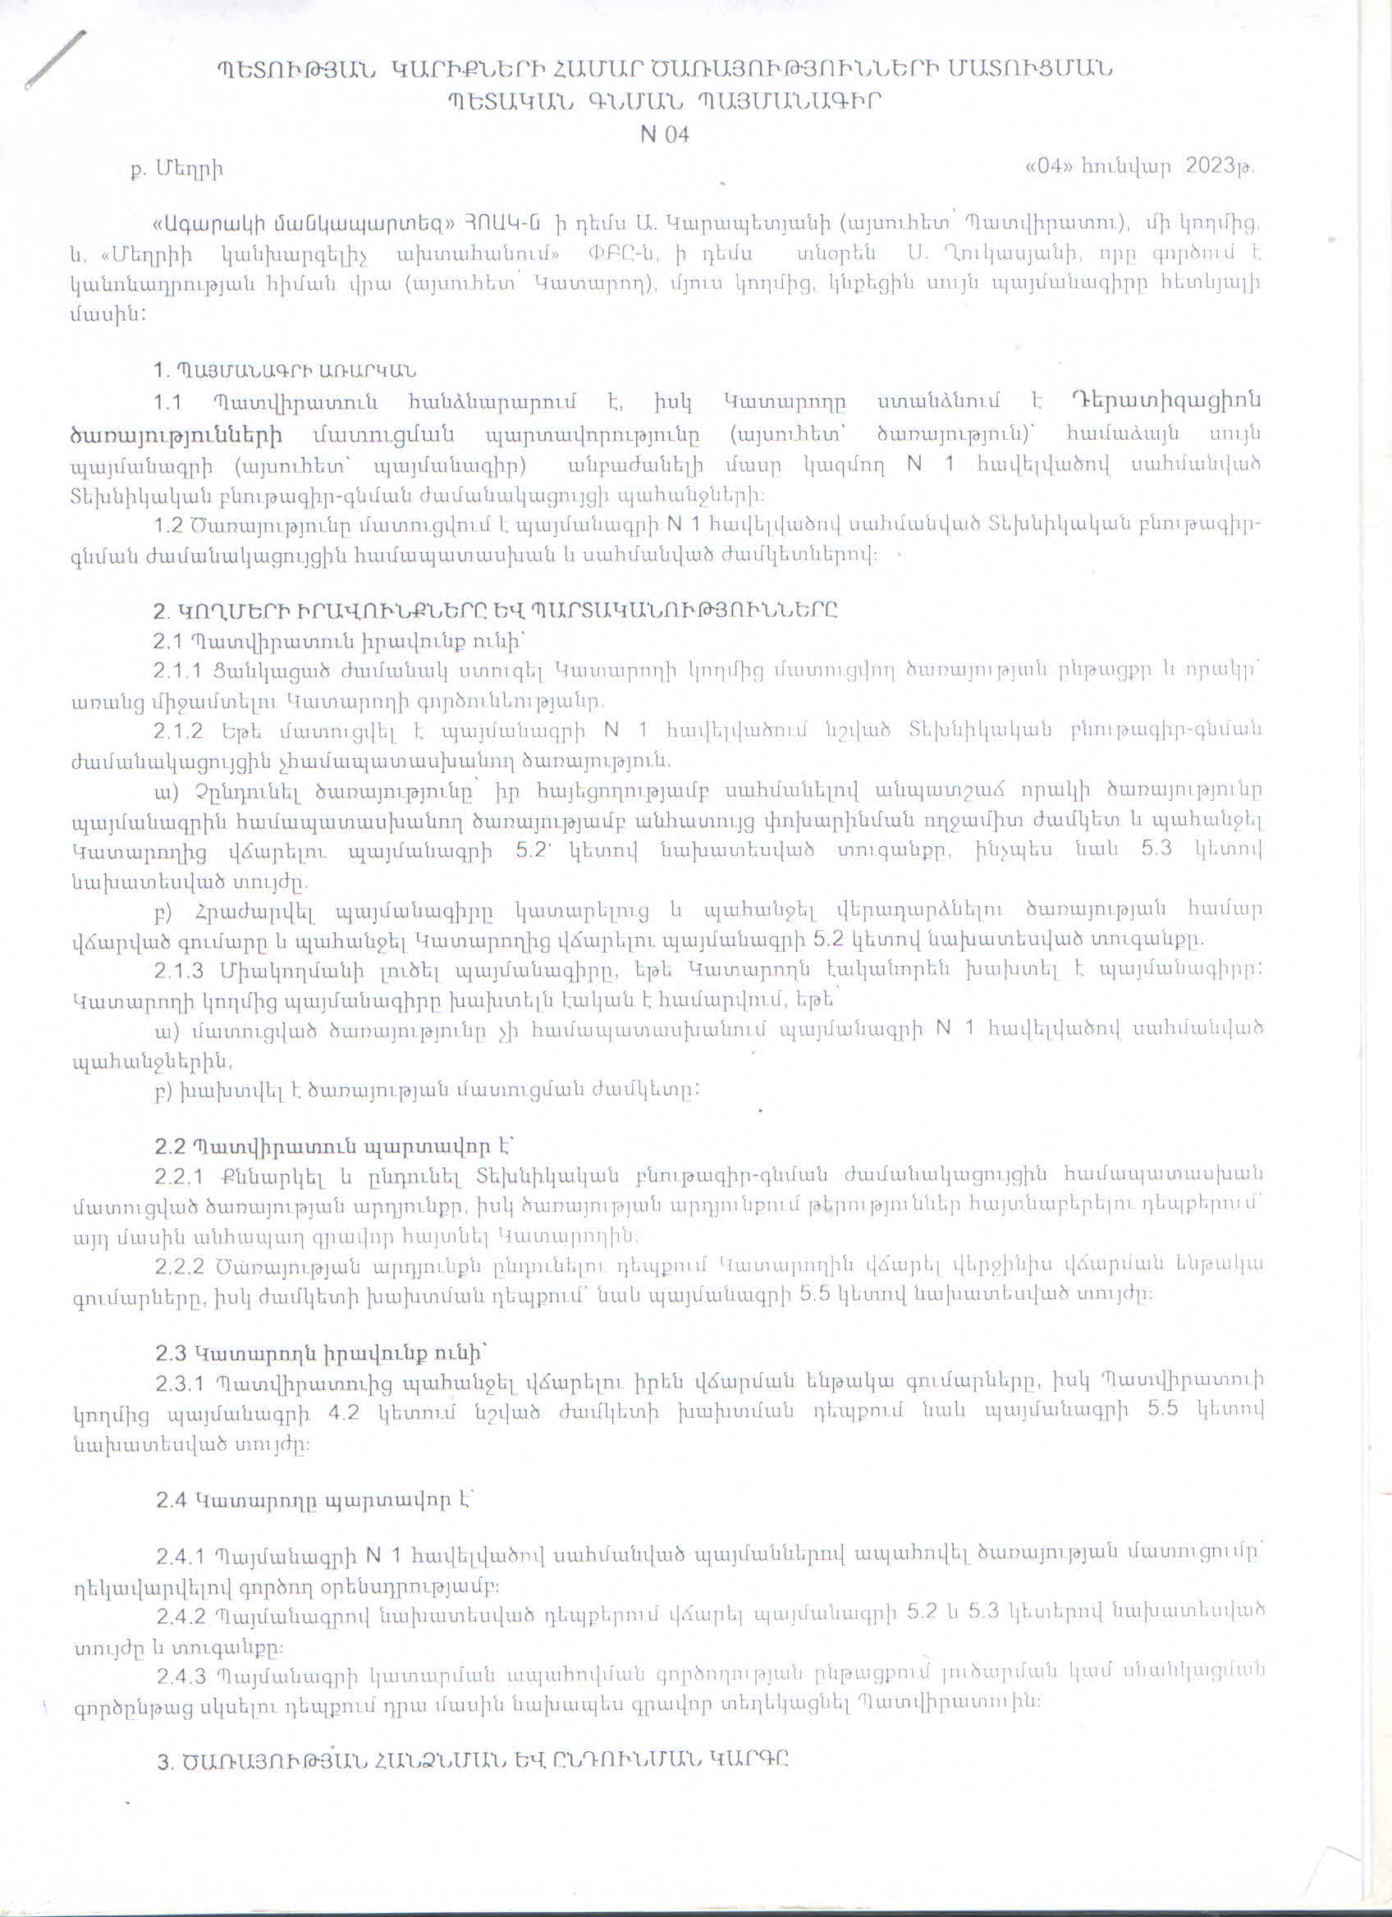

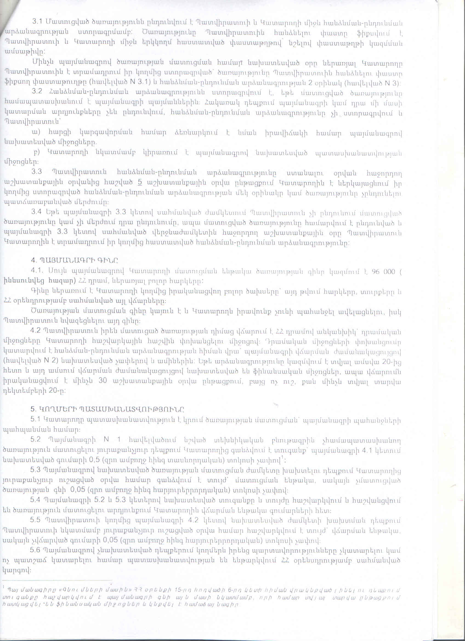

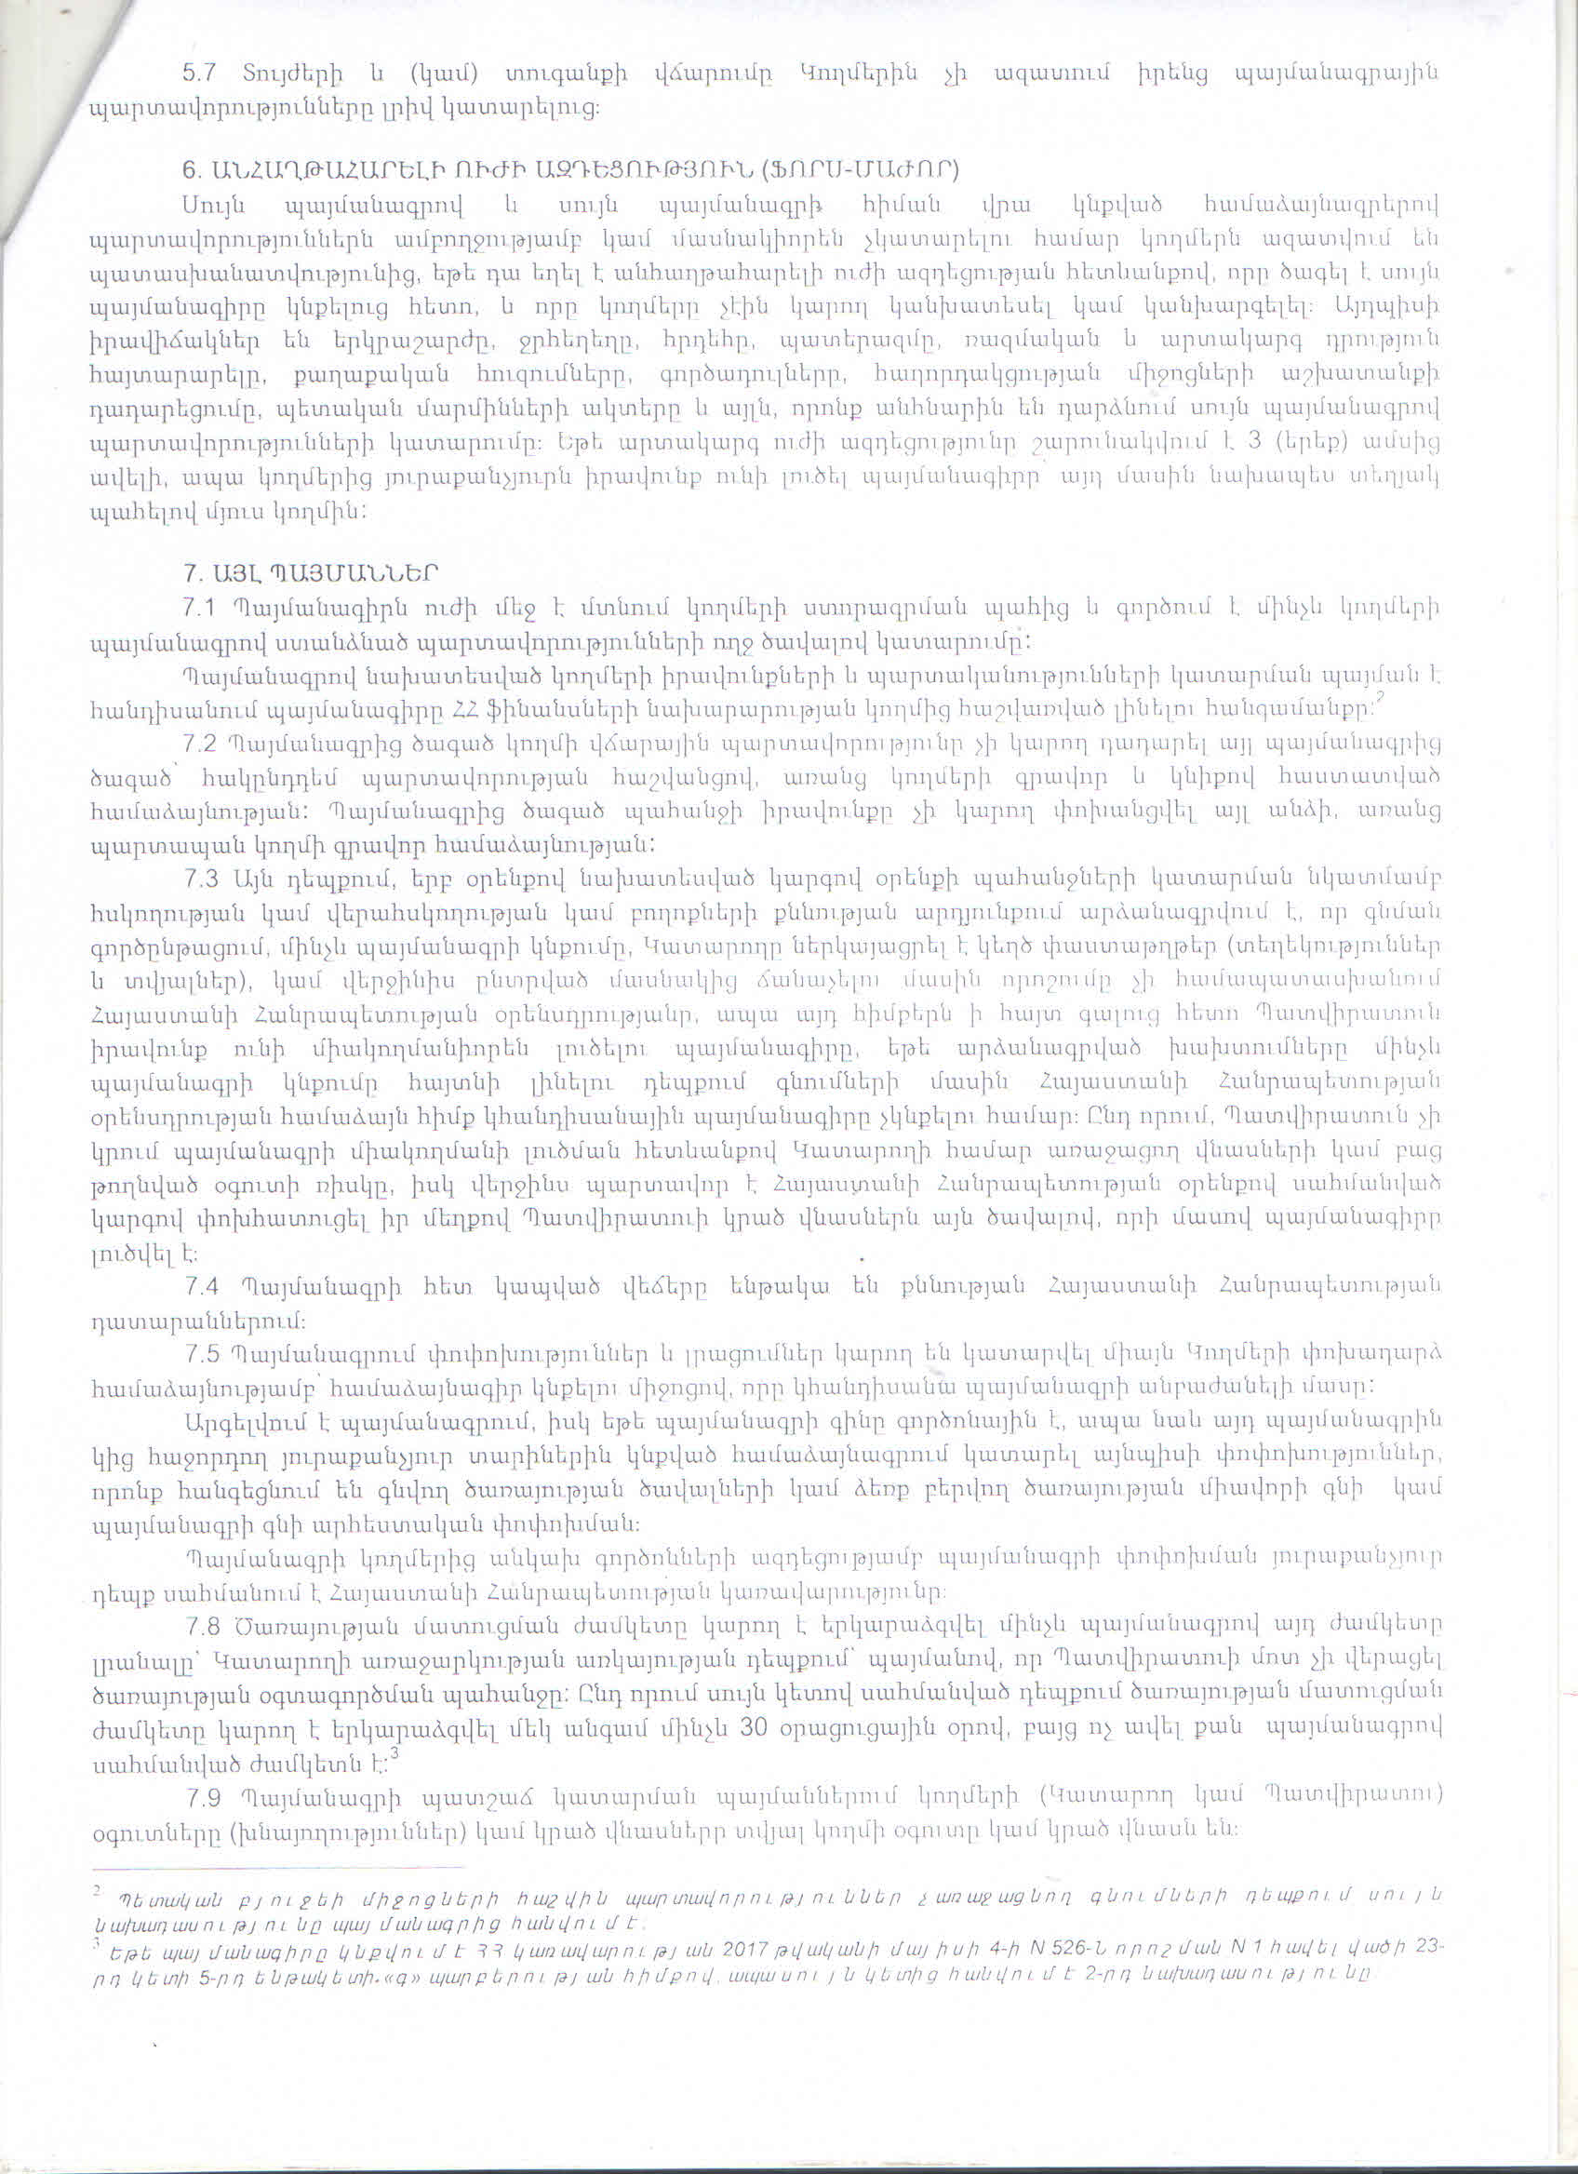

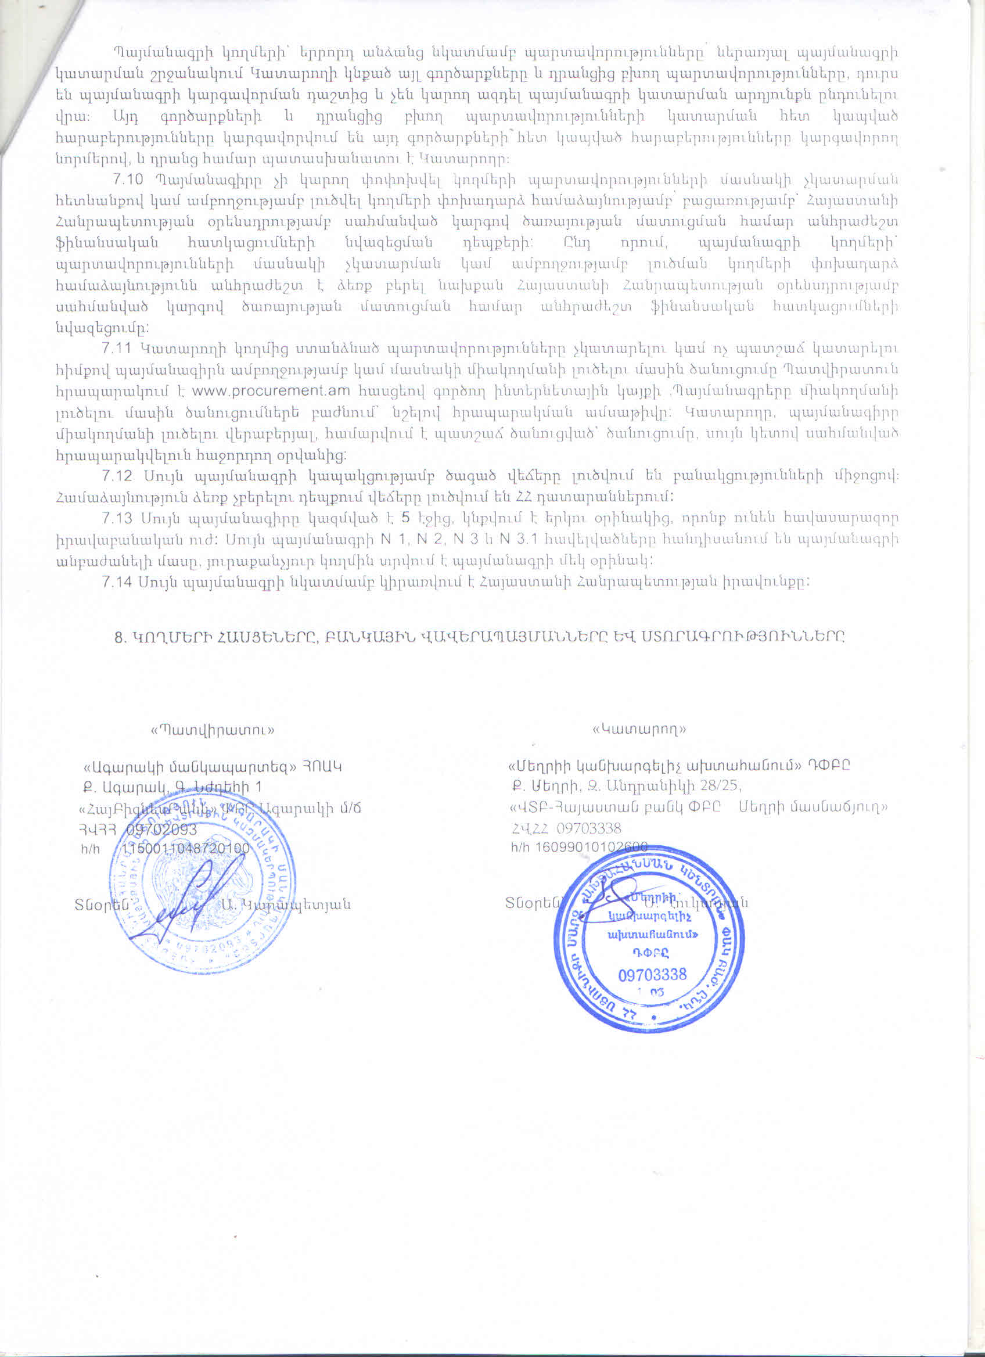

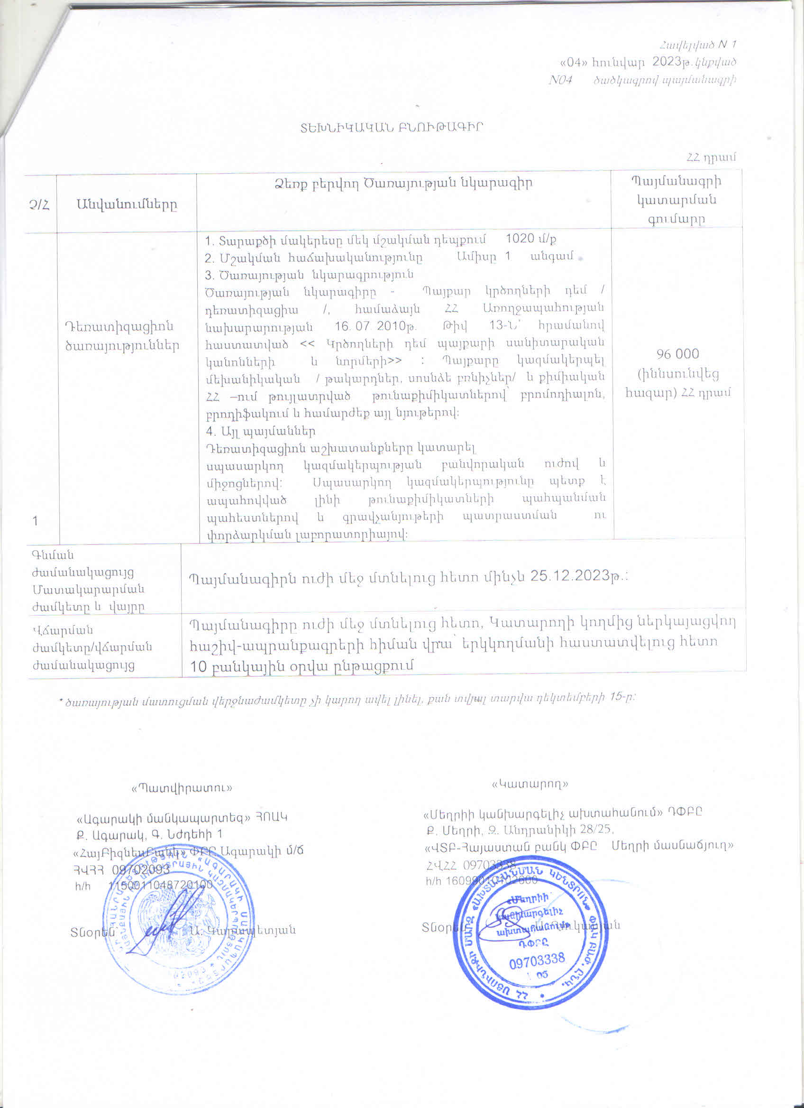

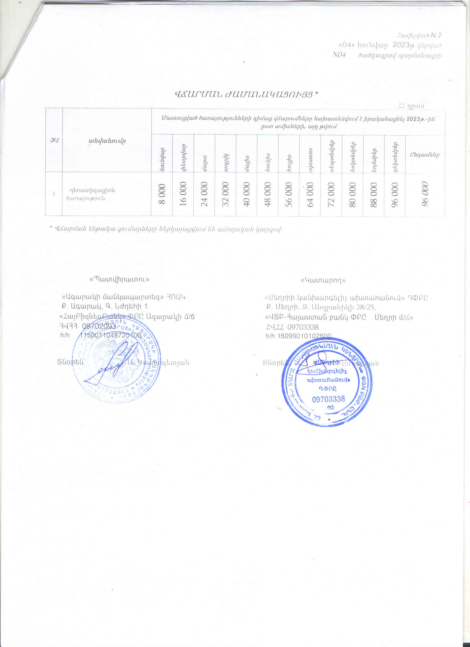

- ՈՒՍՈՒՄՆԱԿԱՆ ՀԱՍՏԱՏՈՒԹՅՈՒՆՈՒՄ ՍԱՆԵՐԻ ՈՒ ԱՇԽԱՏԱԿԱԶՄԻ ՀԱՄԱՐ ՈՒՍՈՒՄՆԱԿԱՆ ԳՈՐԾԸՆԹԱՑԻ ԵՎ ԱՇԽԱՏԱՆՔԻ ԿԱԶՄԱԿԵՐՊՄԱՆ ՀԱՄԱՐ ԱՆՀՐԱԺԵՇՏ ՆՈՐՄԵՐԻ ՊԱՀՊԱՆՈՒՄԸ
(ՀՀ քաղաքաշինության կոմիտեի նախագահի 2020 թվականի դեկտեմբերի 10-ի N 95-Ն հրամանով սահմանված ՝ անվտանգության և առողջապահության նախարարի 2002 թվականի դեկտեմբերի 20-ի N 857-Ն հրամանով սահմանված սանիտարահիգիենիկ նորմերը)
Ցուցանիշ | Այո | Մասամբ | Ոչ
ա. ուսումնական հաստատության շենքը վերանորոգված է. | <<Կ>> | <<Ա>>  <<Ալ>>
բ.ուսումնական հաստատության շենքի շահագործումը համապատասխանում է քաղաքաշինության կոմիտեի նախագահի 2020 թվականի դեկտեմբերի 10-ի N 95-Ն հրամանով սահմանված շահագործման անվտանգության նորմերին. |  | <<Ա>>  <<Կ>> | <<Ալ>>
գ. շենքում առկա են դեպի դուրս բացվող պահուստային ելքեր. | <<Ա>>  <<Կ>> |  | <<Ալ>>
դ.ուսումնական հաստատությունն ապահովված է կապի և արտակարգ իրավիճակների ազդարարման համակարգով. |  | <<Ա>>  <<Կ>> | <<Ալ>>
ե.շենքը հարմարեցված է կրթության և զարգացման առանձնահատուկ պայմանների կարիք (այսուհետ՝ ԿԶԱՊԿ) ունեցող սաների անվտանգ տեղաշարժ ապահովող պայմաններին (թեքահարթակներ, լայն դռներ և այլն). |  |  | <<Ա>>  <<Կ>>  <<Ալ>>
զ. ուսումնական հաստատությունն ապահովված է սարքին վիճակում գտնվող հակահրդեհային անվտանգության լրակազմով, տանիքը պատված է հրակայուն նյութերով. | <<Ա>>  <<Կ>>  <<Ալ>>
է.համակարգչային սարքավորումները, հեռուստացույցներն ամուր են տեղադրված և ամրացված են աշխատատեղերին. | <<Ա>>  <<Կ>>  <<Ալ>>
ը. անիվներով տեղաշարժվող ծանր իրերն ամրացված են հատակին. | <<Ա>>  <<Կ>>  <<Ալ>>
թ. բաց դարակներից հեռացված են ծաղկամանները, նկարները դեկորատիվ իրերը. | <<Ա>>  <<Կ>>  <<Ալ>>
ժ. ուսումնական հաստատության միջանցքների հատակները սայթաքուն չեն, իսկ եթե ծածկված են ուղեգորգերով, ապա դրանք ամրացված են հատակին. | <<Ա>>  <<Կ>>  <<Ալ>>
ժա. ստորին հարկերի պատուհաններն ունեն շարժական մետաղյա վանդակաճաղեր. |  |  | <<Ա>>  <<Կ>>  <<Ալ>>
ժբ. ուսումնական հաստատության կահույքը համապատասխանում է անվտանգ կենսագործունեության պահանջներին, ամուր և բարվոք վիճակում է. | <<Ա>>  <<Կ>>  <<Ալ>>
ժգ. ուսումնական հաստատությունում մշակված և առկա է սաների ու անձնակազմի տարհանման պլան, որում հաշվի են առնված նաև հաշմանդամություն ունեցող անձանց կարիքները. |  | <<Ա>>  <<Կ>>  <<Ալ>>
ժդ. ուսումնական հաստատության նախասրահում, բոլոր հարկերում, խմբասենյակներում փակցված են տարհանման պլան-սխեմաները` համապատասխան գունային ցուցասլաքներով. | <<Ա>>  <<Կ>>  <<Ալ>>
ժե. ուսումնական հաստատության տարհանման ուղիներն ազատ են ավելորդ իրերից և արգելափակված չեն ծանր իրերով. | <<Ա>>  <<Կ>>  <<Ալ>>
ժզ. ուսումնական հաստատությունում սաների թիվը համապատասխանում է հաստատության լիցենզիայով սահմանված սահմանային տեղերին. | <<Ա>>  <<Կ>>  <<Ալ>>
ժէ. խմբասենյակներում սեղան և աթոռների թիվը համապատասխանում է առողջապահության նախարարի 2002 թվականի դեկտեմբերի 20-ի N 857-Ն հրամանով սահմանված նորմերին. | <<Ա>>  <<Կ>>  <<Ալ>>

Ցուցանիշ «ա» - 2022թ սեպտենբեր ամսին վերանորոգված և կահավորված Կարճևանի մասնաճյուղը, Ագարակի և Ալվանքի մասնաճյուղի շենքերը համապատասխանում են ՀՀ քաղաքաշինության կոմիտեի նախագահի 2020 թվականի դեկտեմբերի 10-ի N 95-Ն հրամանով սահմանված ՝ անվտանգության և առողջապահության նախարարի 2002 թվականի դեկտեմբերի 20-ի N 857-Ն հրամանով սահմանված սանիտարահիգիենիկ նորմերի պահանջներին։
Ցուցանիշ «բ» - <<Ագարակի մանկապարտեզ>>ՀՈԱԿ –ի շենքը մասամբ վերանորոգվել է 2023 թվականի օգոստոսին։Երաժշտական դահլիճի և մարզադահլիճի հատակները վերանորոգվել են։ Ագարակի մանկապարտեզի շենքը նախագծվել է որպես հարմարեցված, գործող 8 խմբի չափորոշիչներով։ Ագարակի մանկապարտեզի շենքը ունի 8 գործող խումբ, 1 սպորտդահլիճ, միջոցառումների դահլիճ։
Ցուցանիշ «գ» Ագարակի մանկապարտեզը և Կարճևանի մասնաճյուղն ապահովված են դեպի ներս բացվող պահուստային ելքով, Ալվանքի մասնաճյուղում նշված է <<ոչ>>, քանզի այլընտանքային նախակրթարան է , և խումբը գտնվում է Ալվանքի մշակույթի պալատում։:
Ցուցանիշ «դ» - Ագարակիև Կարճևանի մանկապարտեզները հագեցված են ԱԻ գույքով մանկապարտեզի միջանցքներում, խմբասենյակներում, խոհանոցում և կաթսայատանը։ Առկա են որոշակի նշաններ։ Տարհանման պլանները և նշանները տեղադրված են։
Ցուցանիշ «ե» - Ագարակի ,Կարճևանի և Ալվանքի մանկապարտեզները նշված են ոչ,քանի որ շենքերը հարմարեցված չեն կրթության և զարգացման առանձնահատուկ պայմանների կարիք ունեցող սաների՝ անվտանգ տեղաշարժ ապահովող պայմաններին։
Ցուցանիշ «զ» - ՄԿՌԿ ՀԿ-ի կողմից Ագարակի և Կարճևանի մասնաճյուղի համար տրամադրվել են որոշ գործիքներ: Ագարակում և Կարճևանում առկա են վահանակը՝ իր գործիքներով և կրակմարիչով, Ալվանքի մճ-ում վահանակն առկա չէ: Ագարակի մանկապարտեզը հագեցված է ԱԻ գույքով մանկապարտեզի միջանցքներում, խմբասենյակներում, խոհանոցում և կաթսայատանը։ Բակում տեղադրված են հակահրդեհային անվտանգության արկղիկը։
Ցուցանիշ «է»,«ը», «թ» - Մանակապարտեզի ողջ տարածքում գույքն ամրացված է։ Անիվներով գույք սաների խմբասենյակներում միայն դաշնամուրներն են, որոնց ամրացումը նպատակահարմար չէ: Բաց դարակներից հեռացված են ծաղկամանները, նկարները դեկորատիվ իրերը:
Ցուցանիշ «ժբ» - Ողջ գույքը գտնվում է բարվոք վիճակում:
Ցուցանիշ «ժգ», «ժդ» - Մասնաճյուղերի շենքերի համար կազմված է տարհանման պլան, որը ներկայացվում է կից կցված Հավելված 2-ում: Մասնաճյուղերի նախասրահում, բոլոր հարկերում, խմբասենյակներում փակցված են տարհանման պլան-սխեմաները` համապատասխան գունային ցուցասլաքներով: Հավելված 2
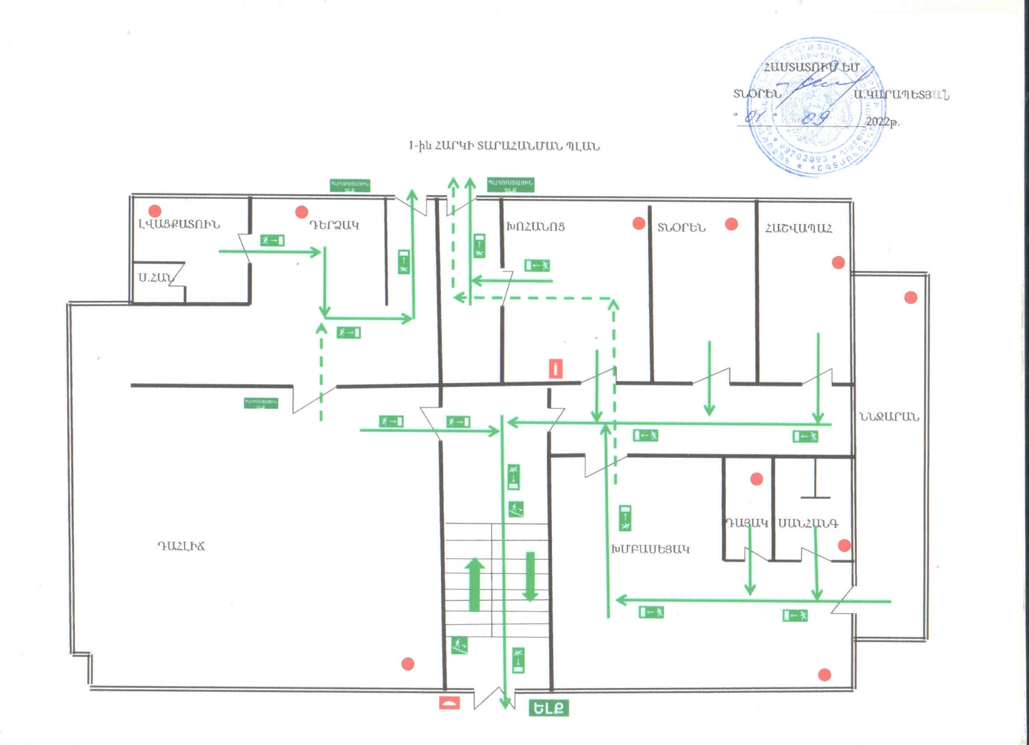
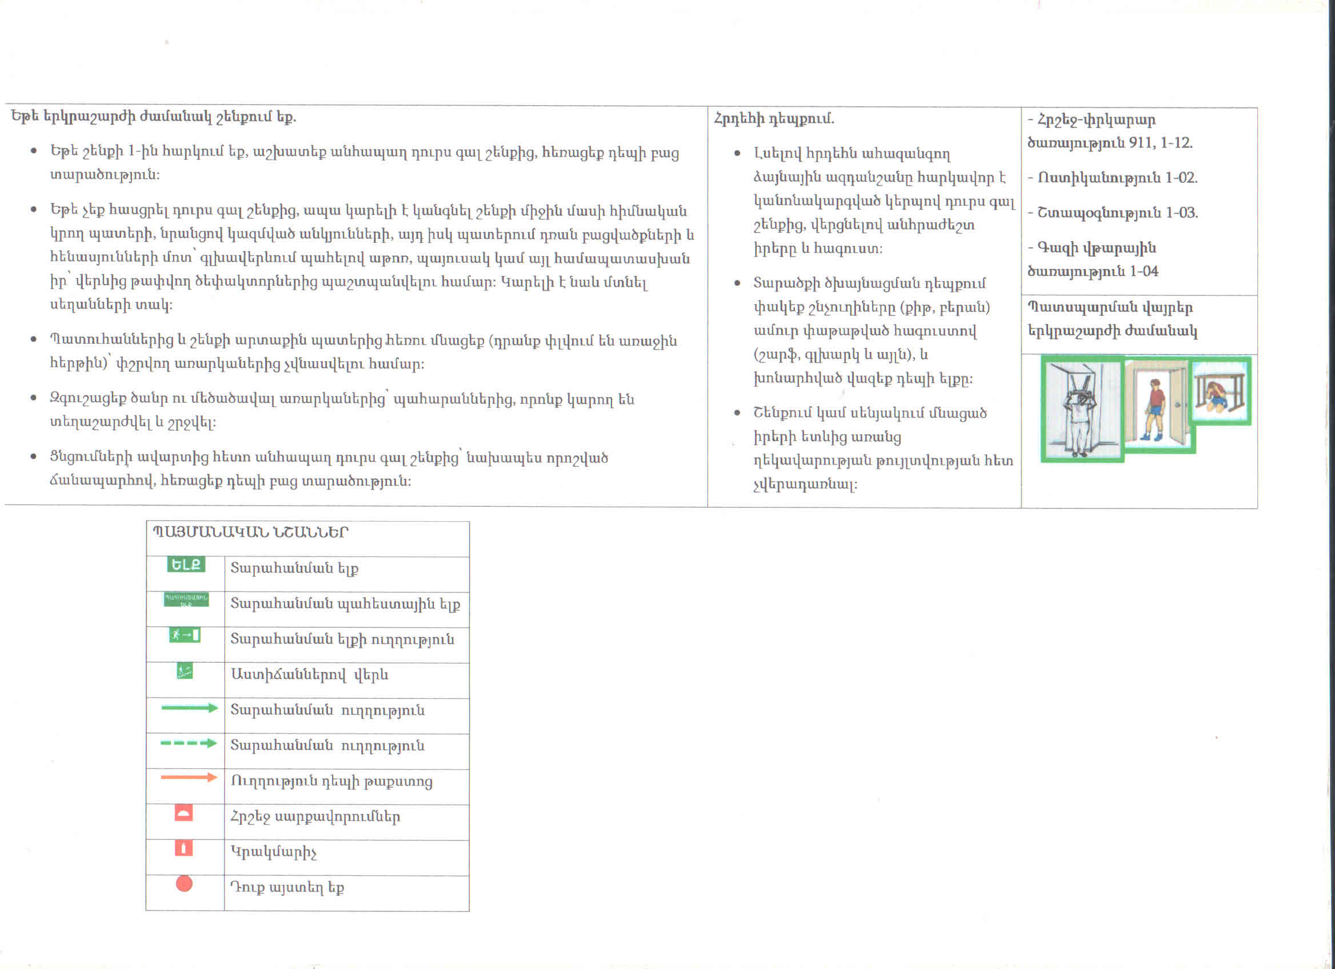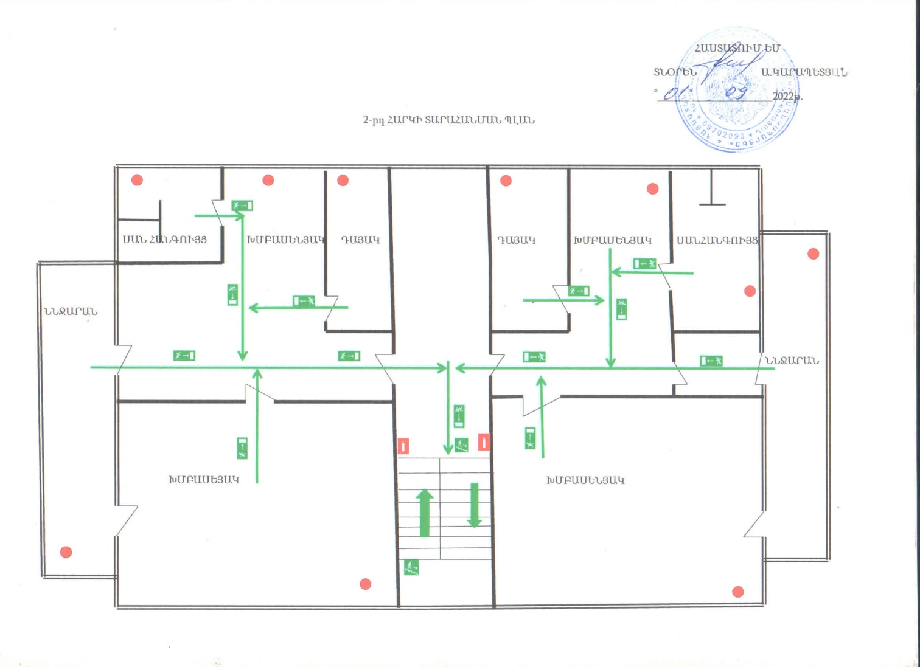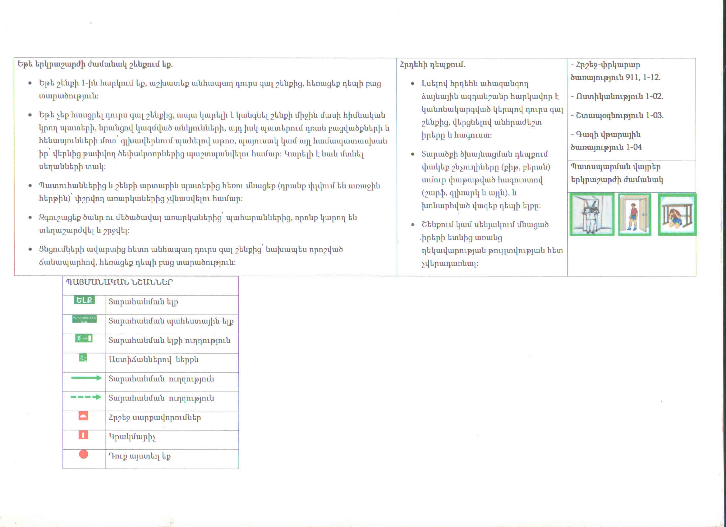

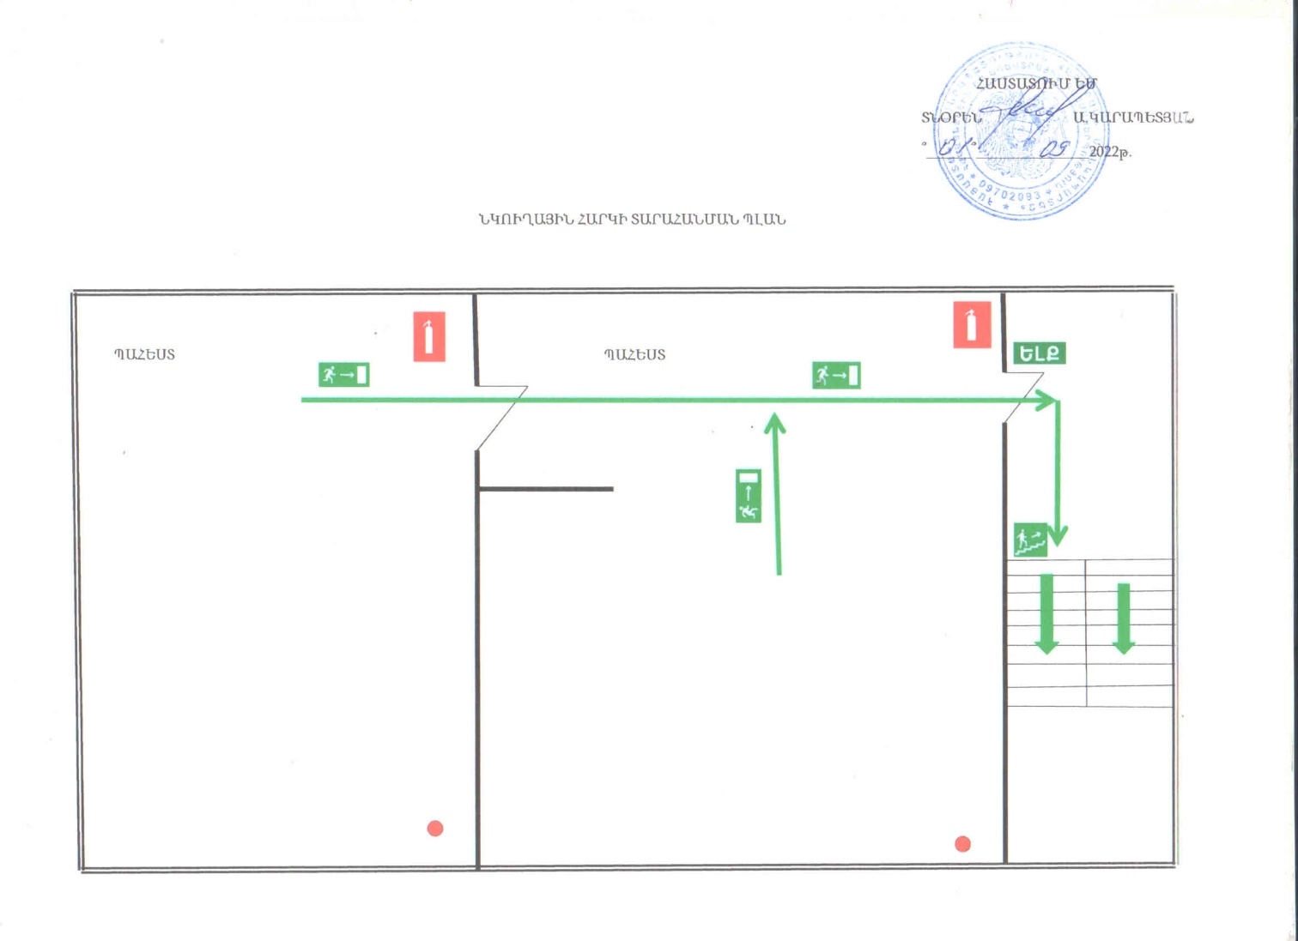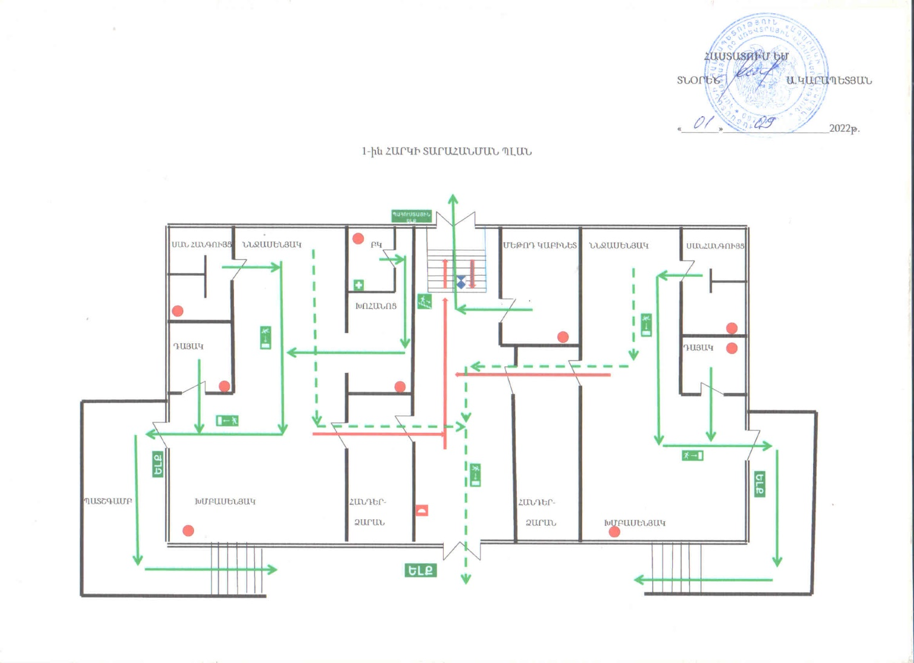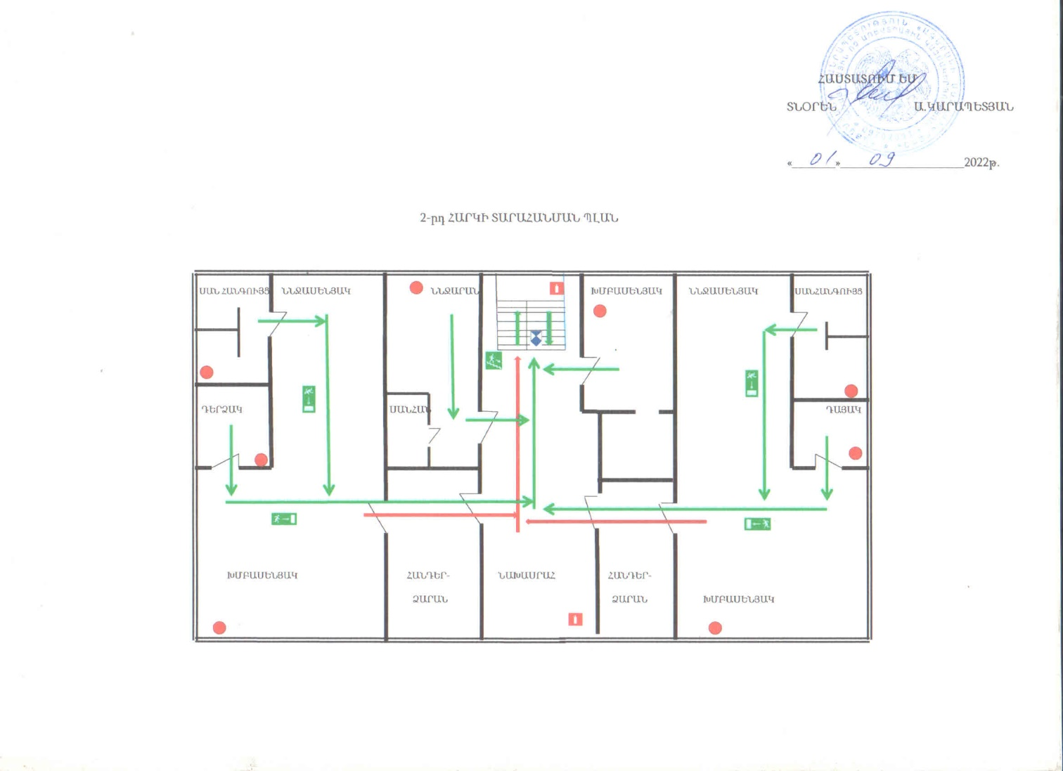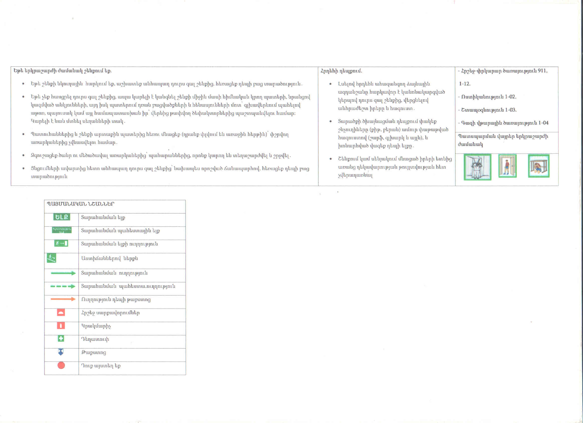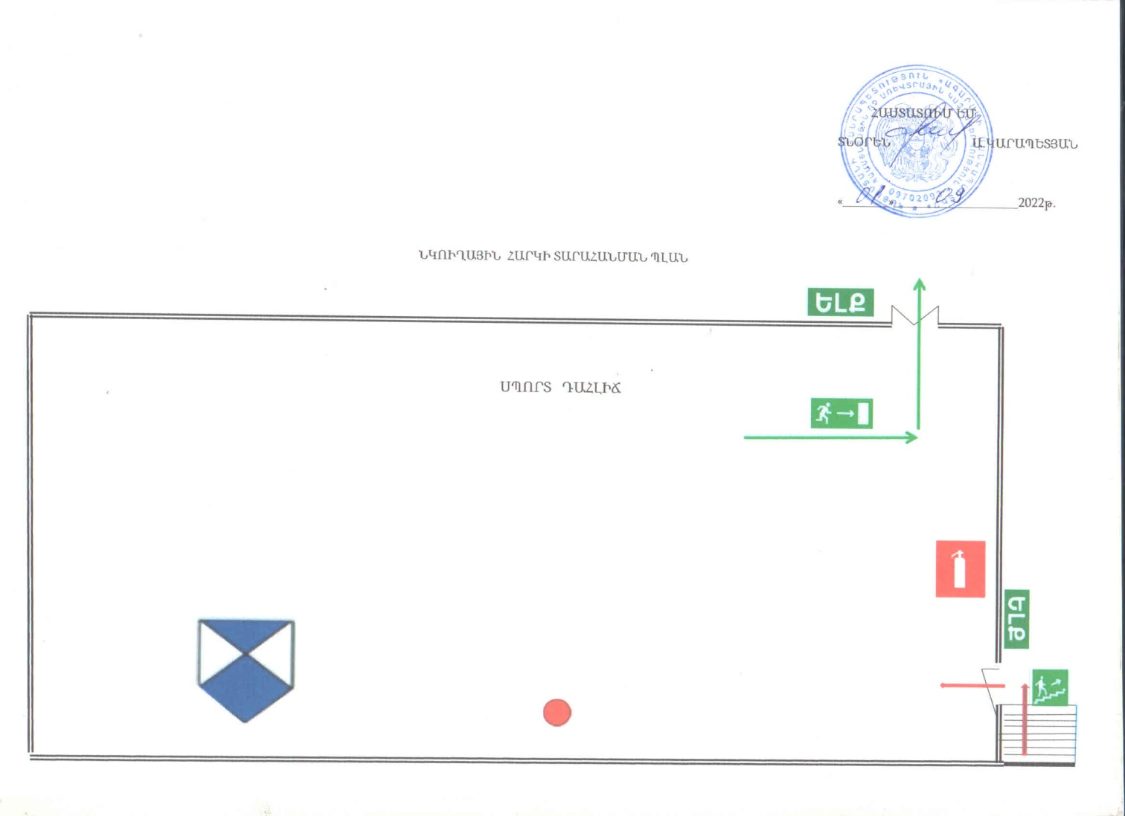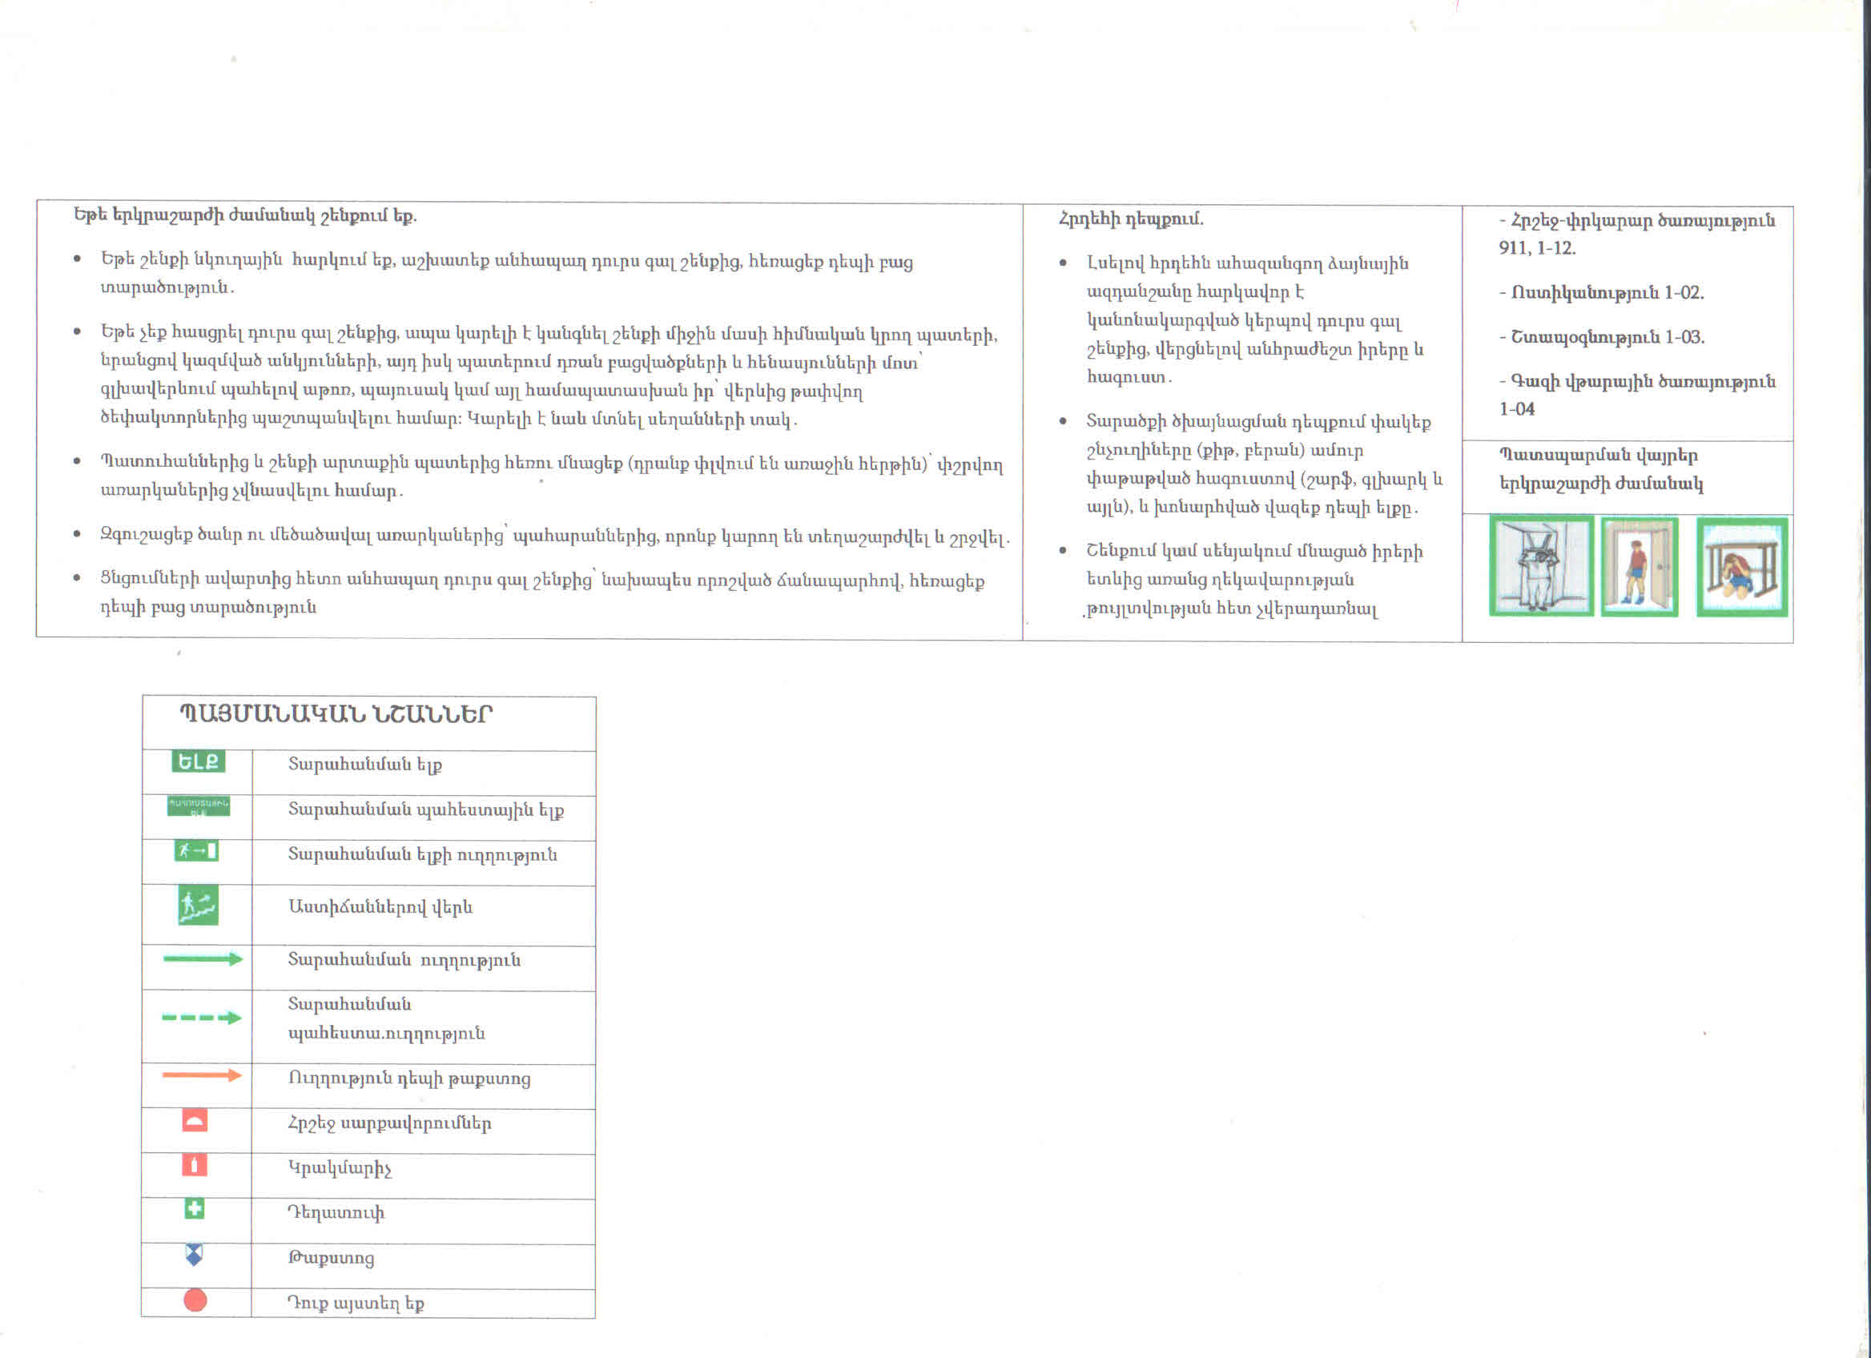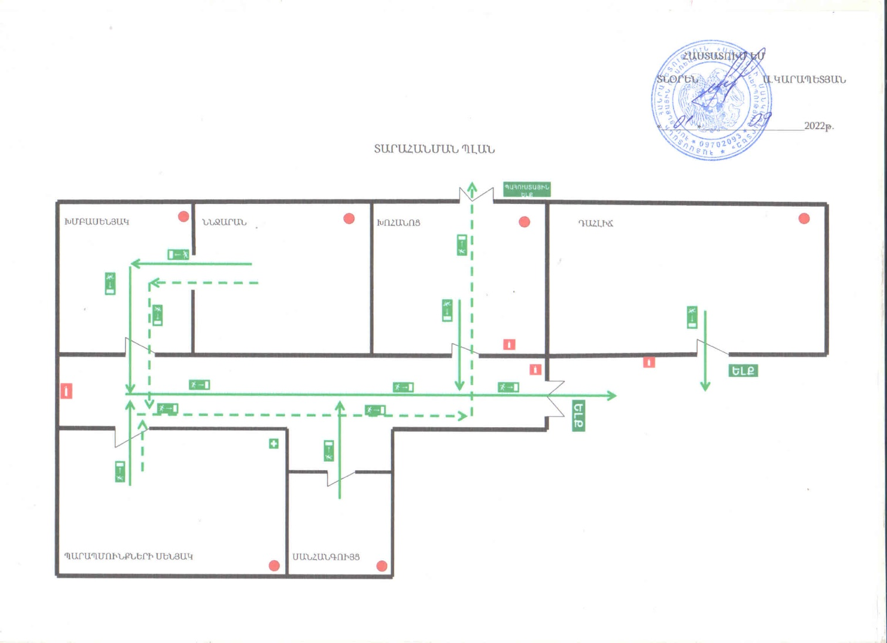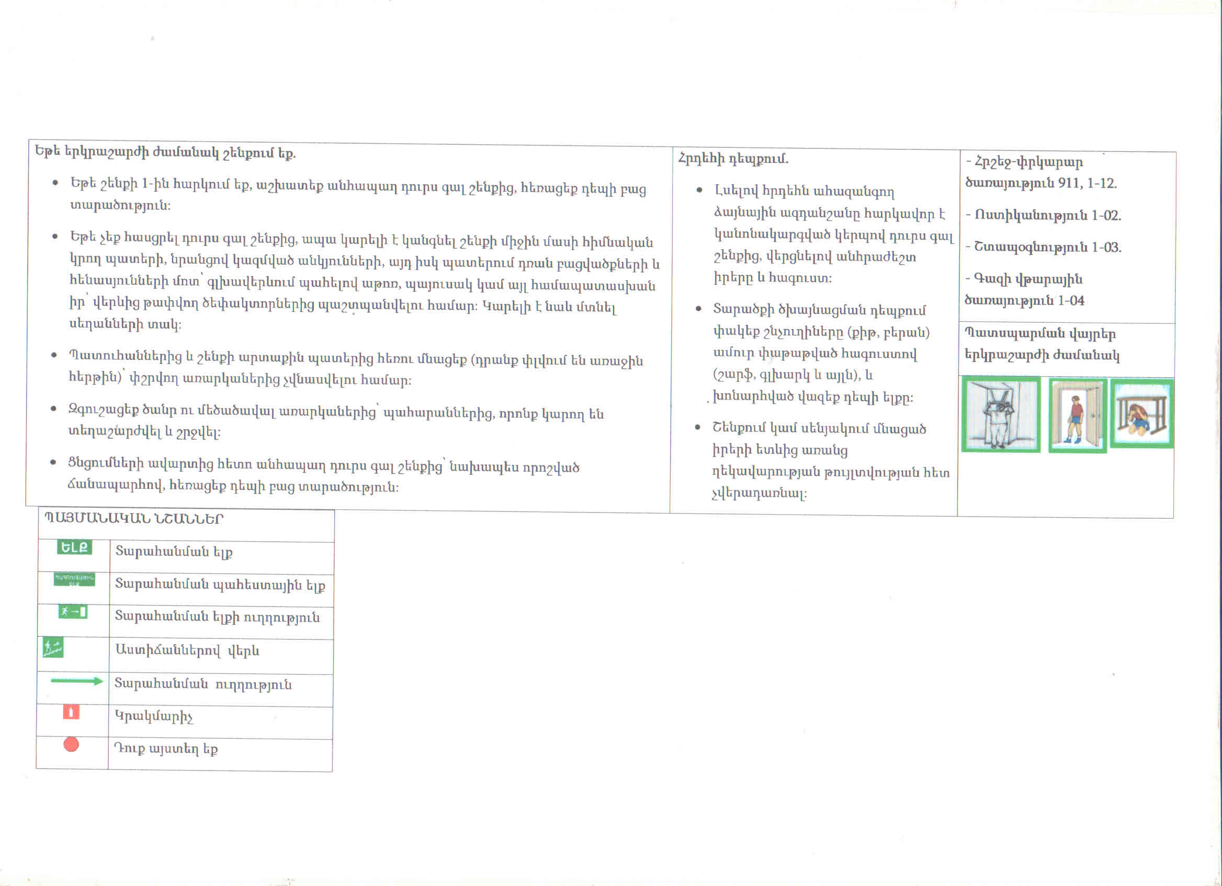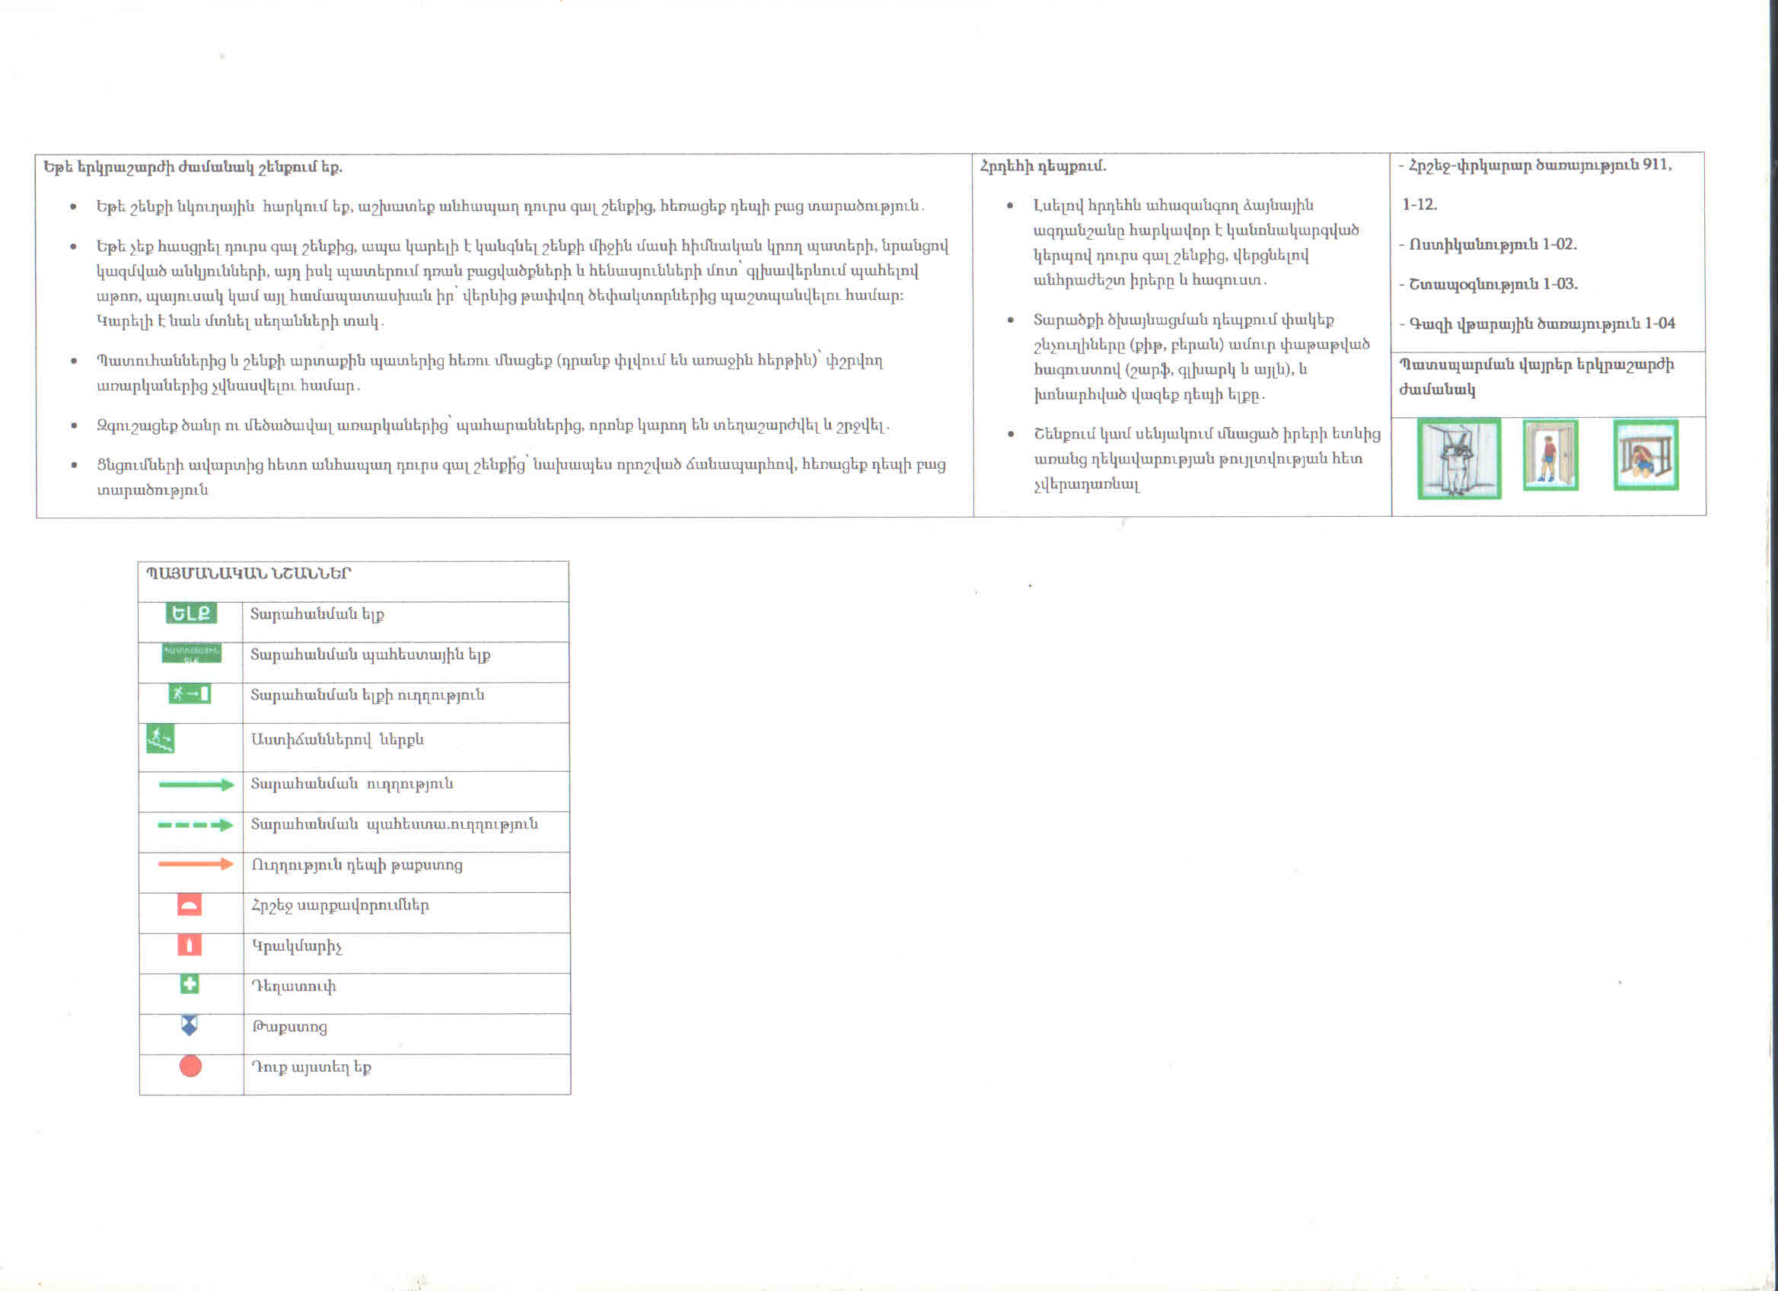

Խմբասենյակ | Խմբասենյակի մակերեսը (քմ) | Մեկ սանին բաժին ընկնող մակերեսը (քմ) | Նորմերից պակաս կամ ավելի մակերեսը (քմ)
Ա -8 | 315,9 | 1,8 | 0,2քմ պակաս է
Կ - 1 | 16 | 1,3 | 0,7 պակաս է
Ալ - 1 | 20 | 1,8 | 0,2 ավել է

Ցուցանիշ «ժզ» - Խմբերի խտության գերազանցում չունենք: Բոլոր խմբերը համալրվել են համապատասխան լիազոր մարմնի կողմից հաստատված խտության չափորոշչի: Ագարակի մանկապարտեզի լիցենզիան հաստատվելուց հետո թարմացումներ չեն եղել, քանի որ մանկապարտեզի և մասնաճյուղերի կանոնադրությունը հին է, լիցենզիայի տվյալների թարմացման համար դիմել չենք կարող։ Այս պահի դրությամբ պլանավորվում է իրականացնել կանոնադրության, անվանման փոփոխություն և լիցենզիայի թրամացում, իսկ Կարճևանի և Ալվանքի մասնաճյուղերի համար՝ լիցենզիայի դիմում։
Ագարակի մանկապարտեզ – վաղ նախադպրոցական տարիք՝ նախատեսված 18 – առկա 17
Կրտսեր նախադպրոցական տարիք – նախատեսված 99 – առկա 97
Ավագ նախադպրոցական տարիք – նախատեսված 66– առկա –55

Կից կցվում են Ագարակի մանկապարտեզի /Հավելված 3/ լիցենզիան:

«ժզ» չափանիշի համար կցել լիցենզիայի լուսապատճենը և լրացնել ստորև բերված աղյուսակը.

Նշված է ընդհանուր խմբասենյակների թվով։ Մեղրի

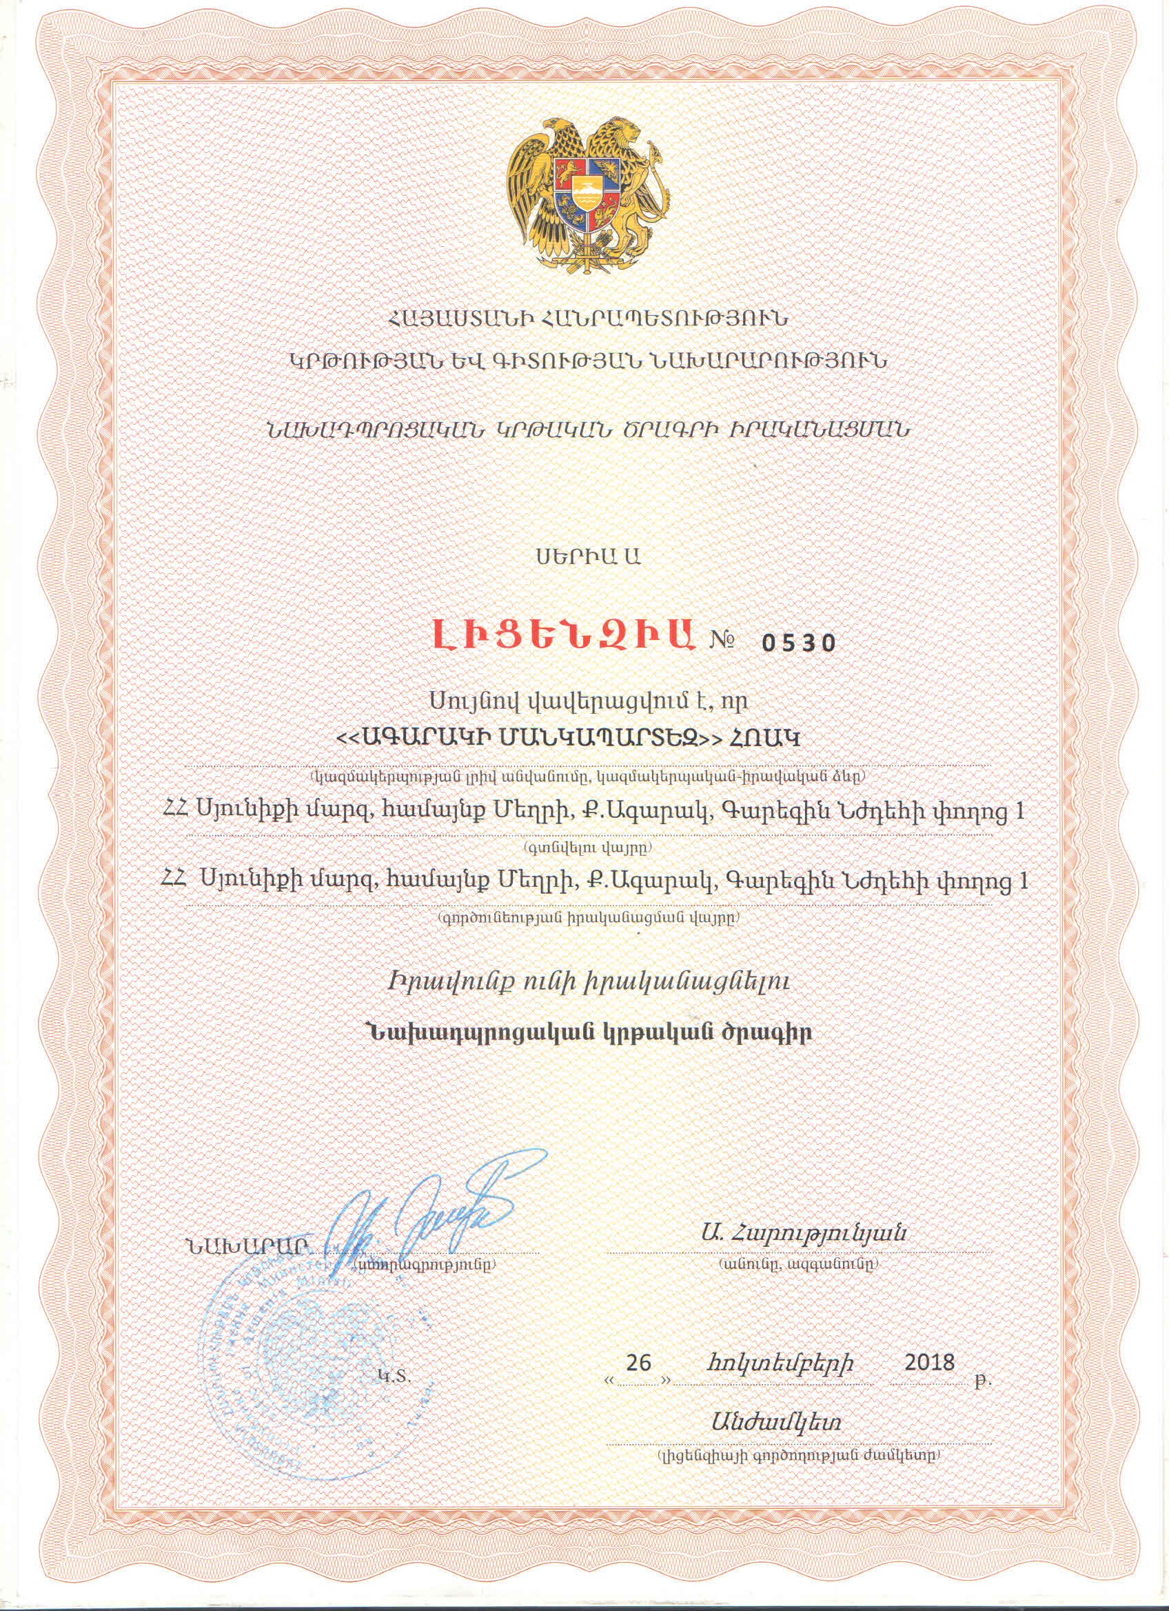

- ՍԱՆԵՐԻ ԱՆՎՏԱՆԳ ԿԵՆՍԱԳՈՐԾՈՒՆԵՈՒԹՅԱՆ ԵՎ ԱՌՈՂՋ ԱՊՐԵԼԱԿԵՐՊԻ ԿԱՐՈՂՈՒԹՅՈՒՆՆԵՐԻ ԵՎ ՀՄՏՈՒԹՅՈՒՆՆԵՐԻ ՁԵՎԱՎՈՐՄԱՆ ՀԱՄԱՐ ՈՒՍՈՒՑՈՂԱԿԱՆ ԾՐԱԳՐԵՐԻ ԻՐԱԿԱՆԱՑՈՒՄ

Ցուցանիշ | Այո | Ոչ
ա. ուսումնական հաստատության անձնակազմը և սաները տիրապետում են արտակարգ իրավիճակներում գործելու վարքականոններին. | <<Ա>>  <<Կ>>  <<Ալ>>
բ. ուսումնական հաստատության անձնակազմը և սաները տեղեկացված են հաստատությունում առկա անվտանգության միջոցների (էլեկտրական վահանակ, հրշեջ-տեղեկատու, հրշեջ-ծորակ և այլն) գտնվելու տեղերի վերաբերյալ, իսկ անձնակազմը տիրապետում է դրանց օգտագործման կանոններին. | <<Ա>>  <<Կ>> | <<Ալ>>
գ. հաստատությունում իրականացվում են տեղական նշանակության վտանգների գնահատման և աղետներին պատրաստվածության վերաբերյալ տարաբնույթ միջոցառումներ. | <<Ա>>  <<Կ>>  <<Ալ>>
դ. ուսումնական հաստատությունում առկա է աղետներին պատրաստվածության, քաղաքացիական պաշտպանության պլան, և ուսումնական տարվա ընթացքում գործարկվում է պլանը, իրականացվում են վարժանքներ, վարվում է գրանցամատյան. | <<Ա>> | <<Կ>>  <<Ալ>>
ե. ուսումնական հաստատությունն ապահովված է լոկալ ջեռուցման անվտանգ համակարգով. | <<Ա>> | <<Կ>>  <<Ալ>>
զ. ուսումնական հաստատության բոլոր խմբասենյակներում առկա են ջեռուցումն ապահովող մարտկոցներ, և ջեռուցման ամիսներին խմբասենյակներում ջերմաստիճանը համապատասխանում է առողջապահության նախարարի 2002 թվականի դեկտեմբերի 20-ի N 857-Ն հրամանով սահմանված սանիտարահիգիենիկ նորմերին. | <<Ա>> | <<Կ>>  <<Ալ>>
է. ուսումնական հաստատության միջանցքները ջեռուցվում են, և միջանցքներում ջերմաստիճանը համապատասխանում է առողջապահության նախարարի 2002 թվականի դեկտեմբերի 20-ի N 857-Ն հրամանով սահմանված սանիտարահիգիենիկ նորմերին. | <<Ա>>  <<Կ>> | <<Ալ>>
ը. ուսումնական հաստատությունն ապահովված է շուրջօրյա հոսող խմելու ջրով. | <<Ա>>  <<Կ>>  <<Ալ>>
թ. ուսումնական հաստատության բոլոր խմբասենյակներում առկա են առանձնացված վերանորոգված սանհանգույցներ | <<Ա>>  <<Կ>> | <<Ալ>>
ժ. ուսումնական հաստատության բոլոր սանհանգույցներն ապահովված են շուրջօրյա հոսող ջրով և հիգիենայի պարագաներով (օճառ, թուղթ և այլն). |  | <<Ա>>  <<Կ>>  <<Ալ>>
ժա. հաշմանդամություն ունեցող անձանց համար կա հարմարեցված սանհանգույց, որի մոտ առկա է հաշմանդամության տարբերանշանը. |  | <<Ա>>  <<Կ>>  <<Ալ>>
ժբ. ուսումնական հաստատությունում առկա է սննդի կազմակերպման կետ, որը համապատասխանում է առողջապահության նախարարի 2002 թվականի դեկտեմբերի 20-ի N 857-Ն հրամանով սահմանված սանիտարահիգիենիկ նորմերին. | <<Ա>>  <<Կ>> | <<Ալ>>
ժգ.ուսումնական հաստատության սննդի կազմակերպման կետում փակցված են առողջ սննդակարգի վերաբերյալ համապատասխան պաստառներ. |  | <<Ա>>  <<Կ>>  <<լ>>
ժդ. ուսումնական հաստատությունում առկա է բուժկետ, և կարող է տրամադրվել առաջին բուժօգնություն. | <<Ա>> | <<Կ>>  <<Ալ>>

Մանկապարտեզի սաների համար պարբերաբար իրականացնում ենք <Քամի>> պլան, և երեխաներին տարհանում էինք պահուստային ելքերով, ուսուցանում ենք արտակարգ իրավիճակների ժամանակ խուճապի չմատնվել: Ցավոք մեր ծրագրում առանձին նախատեսված չէր անվտանգ վարքագիծ, միայն որոշ թեմաներ են ընդգրկված: Միայն նախորդ՝ 2021-2022 ուս. տարում ՄԿՌԿ ՀԿ-ի կողմից իրականացվեցին 10 աշխատակիցների ուսուցում, որոնք այդ ծրագիրը կատարեցին նաև իրենց մասնաճյուղերում. Կից կցվում են իրականացված միջոցառումներից նկարներ /Հավելված 5/:

«Գ» և «դ» չափանիշների համար ժամանակ առ ժամանակ իրականացվում է փորձնական տարհանման գործողություններ, սակայն այս տարի գրանցամատյան չենք պահել։ Ունեցել ենք տարաբնույթ զրույցներ սաների և ծնողների հետ՝ անվտանգ վարքագծի, երկրաշարժի ժամանակ իրականացվող գործողությունների մասին։

Ամսաթիվը | Խումբը | Միջոցառման անվանումը, նկարագիրը և օգտագործված պարագաներն ու ուսումնական նյութերը | Մասնակից սաների և աշխատակիցների թիվը
21,04,2023 | Միջին բ խումբ | <<Կրակը մեզ բարեկամ,կրակը՝ թշնամի>>- երեխաներին ծանոթացնել կրակից խուսափել և կրակի հետևանքների մասին | 18
05,05,2023 | Ավագ Ա խումբ | << Ով արագ կկողմնորոշվի>> - երեխաների մոտ ձևավորել արագ կողմնորոշվելու ունակություն | 22
08,08,2023թ | Մանկավարժներ | Կապանի սեյսմիկ անվտանգության կենտրոնից հաճախած մասնագետները անց են կացրել սեմինար՝ աշխատակիցների հետ | 20
«ժդ» չափանիշի դիտարկման-փաստագրման աշխատանքների արդյունքները ներկայացվում են ստորև բերված աղյուսակում.

Հաստատությունում առկա է բուժկետ
Հաստատությունն ունի բուժաշխատող և կարող է տրամադրվել առաջին բուժօգնություն (ընդգծել այո կամ ոչ բառերը)
Այո Ոչ
Բուժկետի գտնվելու հարկը և տարածքը (քմ) | Բուժաշխա-տողներ (թիվը և նրանց պաշտոնները) | Բուժկետում առկա գույքը | Բուժկետը վերանորոգ-ված է, թե ոչ. |  | Բուժկետի սանիտարական վիճակը | Առաջին բուժօգնության միջոցների և դեղերի առկայությունը
Ագարակ – 1-ին հարկ,  4քմ | Բուժքույր – 1.5 դրույք,  2 հոգի | 1/Առաջին օգնության արկղիկ – 2 հատ  2/ԱՕ դեղորայք | Այո  + | Ոչ | Գերազանց | Առկա են

Քաղաքացիական պաշտպանության պլան առկա չի եղել: Այս բաժինը կներառվի 5-ամյա զարգացման պլանի մեջ:
Կից՝ նկարներ ՉԿԱՆ

ՍԱՆԵՐԻ ՖԻԶԻԿԱԿԱՆ, ՀՈԳԵՎՈՐ, ՍՈՑԻԱԼԱԿԱՆ ԱՌՈՂՋՈՒԹՅԱՆԸ ՄԻՏՎԱԾ ՈՒՍՈՒՄՆԱԴԱՍՏԻԱՐԱԿՉԱԿԱՆ ԾՐԱԳՐԵՐԻ ԵՎ ՄԻՋՈՑԱՌՈՒՄՆԵՐԻ ԻՐԱԿԱՆԱՑՈՒՄ

Ցուցանիշ | Այո | Ոչ
ա. ուսումնական հաստատության մանկավարժական աշխատողների կողմից իրականացվում են սաների նկատմամբ բռնության, ֆիզիկական կամ հոգեբանական ճնշման դեպքերի բացահայտման, դրանց մասին զեկուցման, կանխարգելման և հանրային քննարկման աշխատանքներ. |  | <<Ա>>  <<Կ>>  <<Ալ>>
բ.ուսումնական հաստատությունն անհատական խորհրդատվությունների, ծնողական ժողովների միջոցով իրականացնում է սանի խնամքի ու դաստիարակության, ընտանիքում ծնողական պարտականությունների նկատմամբ պատասխանատվության բարձրացման, ծնողավարման հմտությունների զարգացման, ինչպես նաև բռնության, ֆիզիկական կամ հոգեբանական ճնշման բացառման, երեխայի զարգացման համար անվտանգ միջավայրի ձևավորման հարցերի վերաբերյալ իրազեկման միջոցառումներ. | <<Ա>>  <<Կ>>  <<Ալ>>

Մանկավարժների կողմից սաների հանդեպ բռնության որևէ ձևը բացառելու նպատակով մշտապես իմ, մեթոդիստի, տնտեսվարի ու բուժքույրերի կողմից կատարվում են մշտադիտարկումներ։ Կատարվել են հարցումներ ծնողների շրջանում, որտեղ ներառված է եղել նաև այս ոլորտից հարցեր։ Որևէ խնդիրներ այս ուղղությամբ չեն բացահայտվել։
Աշխատանքները հաջորդ տարի կկրեն շարունակական բնույթ, քանզի թեման շատ ակտուալ ու խոցելի է։

Ամսաթիվը | Խումբը | Միջոցառման անվանումը, նկարագիրը և օգտագործված պարագաներն ու ուսումնական նյութերը | Մասնակիցների թիվը
22,03,2023 | Կարճևանի մասանճյուղ խառը/տարատարիք/խումբ | <<Երբ երեխան սուտ է խոսում>> - նպատակը երեխայի ստախոսության արմատը բացահայտելն էր, պարզելու արդյո՞ք երեխան ստում է բռնությունից խուսափելու համար | 8
15,06,2023 | Միջին ա խումբ Ագարակի մանկապարտեզ | <<Բաց զրույց ծնողների հետ>> կլոր սեղան – նպատակը երեխային երկկողմանի դիտարկելու և բռնության դեմ զրույց իրականացնելու նպատակով | 27

ՏԵՂԵԿՈՒԹՅՈՒՆՆԵՐ ՈՒՍՈՒՄՆԱԿԱՆ ՀԱՍՏԱՏՈՒԹՅԱՆ ՄԱՆԿԱՎԱՐԺԱԿԱՆ ԱՆՁՆԱԿԱԶՄԻ ԵՎ ՈՒՍՈՒՄՆԱԴԱՍՏԻԱՐԱԿՉԱԿԱՆ ԳՈՐԾԸՆԹԱՑԻ ՄԱՍԻՆ

Ցուցանիշը | 2020-2021 |  | 2021-2022 | 2022-2023 | Փոփոխությունների դինամիկան (աճ կամ նվազում)
Մանկավարժական աշխատողների ընդհանուր թիվը | Ա | 22 | 22 | 23 | Աճ
 | Կ | 2 | 2 | 2 | անփոփոխ
 | ԱԼ | 1 | 1 | 1 | անփոփոխ
Մանկավարժական աշխատողների միջին շաբաթական ծանաբեռնվա-ծությունը կամ դրույքաչափը /ըստ հաստիքացուցակի միավորը/ | Ա | 14 | 14 | 14 | անփոփոխ
 | Կ | 1,5 | 1,5 | 1,5 | անփոփոխ
 | ԱԼ | 0,5 | 0,5 | 0,5 | անփոփոխ

Տվյալներ հաստատության վարչական կազմի վերաբերյալ

Պաշտոնը | Անունը, ազգանունը, հայրանունը | Տվյալ պաշտոնում աշխատելու ժամանակահատ  վածը | Տվյալ հաստատությունում աշխատելու ժամանակահատ  վածը | Պետական պարգևները, կոչումները և այլն
Տնօրեն | Աննա Գուրգենի Կարապետյան | 8 տարի 9 ամիս | 35 տարի | Չկան
Մեթոդիստ | Քրիստինե Քրիստափորի Հարությունյան | 6 տարի | 22 տարի | Չկան
Տնտեսվար | Մանե Հովհաննեսի Մկրտչյան | 4 տարի | 3 տարի | Չկան
Հաշվապահ | Անահիտ Վարշամի Մարգարյան | 8 տարի 2ամիս | 8 տարի 2ամիս | Չկան

Տվյալներ մանկավարժական խորհրդի կազմի վերաբերյալ

 | Անուն, ազգանուն, հայրանուն | Զբաղեցրած պաշտոնը | Կրթությունը | Հաստատության  մանկխորհրդի կազմում ընդգրկված լինելու ժամանակահատվածը | Պետական պարգևները, կոչումները և այլն
1 | Աննա Կարապետյան | Տնօրեն | Բարձրագույն | 8 տարի 9 ամիս | չկան
2 | Քրիստինե Հարությունյան | Մեթոդիստ | Բարձրագույն | 6 տարի | չկան
3 | Վարդուհի Խաչատրյան | Մասնաճյուղի ղեկավար-դաստիարակ | Բարձրագույն կրթությունը ընթացքի մեջ է | 5 տարի | Չկան
4 | Արծվիկ Հարությունյան | Մասնաճյուղի ղեկավար-դաստիարակ | Միջն մասնագիտական | 1 տարի | չկան
5 | Լուսինե Դավթյան | Դաստիարակ | Միջն մասնագիտական | 25 տարի | չկան
6 | Ղարիբյան Նոնա | Դաստիարակ | Միջն մասնագիտական | 17 տարի | չկան
7 | Մովսիսյան Ասթինե | Դաստիարակ | Միջն մասնագիտական | 26 տարի | Չկան
8 | Զաքարյան Լուսինե | Դաստիարակ | Միջն մասնագիտական | 25 տարի | Չկան
9 | Ստեփանյան Գայանե | Դաստիարակ | Միջն մասնագիտական | 22 տարի | Չկան
10 | Մինասյան հերմինե | Դաստիարակ | Միջն մասնագիտական | 17 տարի | Չկան
11 | Ծատրյան Լիլի | Դաստիարակ | Բարձրագույն | 17 տարի | Չկան
12 | Ծատրյան Լաուրա | Դաստիարակ | Միջն մասնագիտական | 8 տարի | Չկան
13 | Պողոսյան Արփինե | Դաստիարակ | Միջն մասնագիտական | 20 տարի | Չկան
14 | Հարությունյան Գայանե | Դաստիարակ | Բարձրագույն | 6 տարի | Չկան
15 | Բարսեղյան Նելլի | Դաստիարակ | Միջն մասնագիտական | 15 տարի | Չկան
16 | Հովակիմյան Լուսինե | Դաստիարակ | Միջն մասնագիտական | 18 տարի | Չկան
17 | Մայիլյան Հասմիկ | Դաստիարակ | Միջն մասնագիտական | 18 տարի | չկան
18 | Դավթյան Անահիտ | Ֆիզ․հրահանգիչ | Միջն մասնագիտական | 30 տարի | չկան
19 | Գասպարյան Նելի | Դաստիարակ | Բարձրագույն | 10 տարի | չկան
20 | Սիմոնյան Մարգարիտա | Լրացուցիչ կրթության մանկավարժ | Բարձրագույն | 1 տարի | չկան
21 | Հովհաննիսյան Գայանե | Լրացուցիչ կրթության մանկավարժ | Միջն մասնագիտական | 31 տարի | չկան
22 | Մարգարյան Սյուզաննա | Երաժիշտ | Միջն մասնագիտական | 25 տարի | չկան

Տվյալներ հաստատության ուսումնադաստիարակչական գործընթացի վերաբերյալ

Ցուցանիշ
ա. մանկավարժական աշխատողներից քանիսն ունեն գիտական կոչում. | 0
բ. մանկավարժական աշխատողներից քանիսն են վերջին 5 տարում վերապատրաստում անցել նախարարության կողմից երաշխավորված կազմակերպություններում. | 0
գ. մանկավարժական աշխատողներից քանիսն են վերապատրաստվել որպես վերապատրաստող (դասախոս) և վարում են վերապատրաստման դասընթացներ. | 0
դ. որքան է մանկավարժական աշխատողների միջին տարիքը. | 35
ե. մանկավարժական աշխատողներից քանիսն ունեն միջազգային ու տեղական պարբերականներում(ամսագրերում) հրապարակված հոդվածներ, մասնագիտական հրապարակումներ, ինչպես նաև մեթոդական ձեռնարկներ, գիտամանկավարժական, հեղինակային և այլ աշխատություններ. | 0
զ. մանկավարժական աշխատողներից քանիսն են ուսումնական գործընթացում կիրառում ժամանակակից տեղեկատվական հաղորդակցման տեխնոլոգիաներ /ՏՀՏ/. | 0
ը. որքան է մանկավարժական աշխատողների բացակայությունների ընդհանուր թիվը. | 0

Ցուցանիշ | Այո | Ոչ
ա. սահմանված ժամկետում ձևավորվել է սաների համակազմը՝ ըստ տարիքային խմբերի | <<Ա>>  <<Կ>>  <<Ալ>>
բ.ուսումնական հաստատությունում իրականացվում են մանկավարժական խորհրդի նիստեր և առկա է մանկավարժական խորհրդի նիստերի արձանագրությունների մատյան. | <<Ա>>  <<Կ>>  <<Ալ>>
գ.ուսումնադաստիարակչական գործընթացը կազմակերպվում է նախադպրոցական կրթության պետակական կրթական չափորոշչին և տվյալ տարիքային խմբի ծրագրին (այդ թվում՝ կրթության պետական լիազոր մարմնի կողմից հաստատված հեղինակային և այլընտրանքային) համապատասխան. | <<Ա>>  <<Կ>>  <<Ալ>>
դ.ուսումնական հաստատությունում ձևավորվել է ազգային փոքրամասնությունների երեխաների համակազմով խումբ և ուսումնադաստիարակչական գործընթացը կազմակերպվում է վերջիններիս մայրենի լեզվով՝ հայերենի պարտադիր ուսուցմամբ. |  | <<Ա>>  <<Կ>>  <<Ալ>>
ե.մանկավարժական աշխատողները տիրապետում ուսուցման ժամանակակից (երեխայակենտրոն, մասնակցային, ինտերակտիվ և այլ) մեթոդներին և գործնականում կիրառում դրանք. | <<Ա>>  <<Կ>>  <<Ալ>>
զ. մեթոդիստը ցույց է տվել խորհրդատվական օգնություն մեթոդական, ուսումնական և դաստիարակչական աշխատանքներ կազմակերպելու համար, անցկացրել է բաց պարապմունքներ, սեմինարներ, սեմինար-պրատիկումներ. | <<Ա>>  <<Կ>>  <<Ալ>>
է. մեթոդիստը վերահսկել է նախադպրոցական կրթական ծրագրի կատարումը. | <<Ա>>  <<Կ>>  <<Ալ>>
ը.ուսումնական տարվա ընթացքում հաստատությունում անցկացվել են ցուցադրական բաց պարապմունքներ, իրականացվել նախագծեր.  1/Բաց պարապմունք -<<Մեր քաղաամայր Երևանը>>- ավագ ա խումբ  2/ <<Ա հնչյուն տառ>> - ավագ գ խումբ  3/<<Ծաղիկները մեր կյանքում/ ավագ բ խումբ  4/<<Թվերի կախարդական աշխարհում>> կրտսեր II բ խումբ | 4  <<Ա>>  <<Կ>>  <<Ալ>>
թ.ուսումնական տարվա ընթացքում հաստատությունից դուրս անցկացվել են պարապմունքներ.  (Եթե այո, նշել՝ ծրագրային որ բաղադրիչների ուղղությամբ են անցկացվել և քանակը):  Ուսումնական պարապմունքներ են անցկացվել նաև բնության գրկում` ունենալով դիտումներ և դիտարկելով տարվա եղանակի փոփոխությունները, մարզադաշտ, հուշակոթողներ։  Աշնան տոնը նշելու համար հյուրընկալել ենք Աշնան Փերուն՝ Ագարակի մանկապարտեզի բերքառատ այգում մեկում։ | <<Ա>>  <<Կ>>  <<Ալ>>
ժ.ուսումնական տարվա ընթացքում անցկացվել են պարապմունքներ համայնքային ենթակայության այլ կրթական հաստատություններում՝ գրադարան, երաժշտական դպրոց.  (Եթե այո, նշել՝ ծրագրային որ բաղադրիչների ուղղությամբ են անցկացվել և քանակը):  Երեխաներն ունեցել են տարաբնույթ ուսումնական էքսկուրսիաներ` դեպի տեղական դպրոցներ և աշխատանքային հիմնարկներ: Ագարակի մանկապարտեզի երեխաները հաճախել են նաև մանկական գրադարան, արվեստի դպրոց, մշակույթի տուն։Կարճևանի և Ալվանքի մասնաճյուղի երեխաները հաճախել են գյուղի դպրոցը։ | <<Ա>>  <<Կ>>  <<Ալ>>
Վերլուծել նախադպրոցական ուսումնական հաստատության մանկավարժական աշխատողների և նրանց գործունեությանը վերաբերող ցուցանիշները, դրանց փոփոխությունների դինամիկան և առկա հիմնախնդիրները: Կատարել եզրահանգումներ ու առաջարկել լուծումներ նրանց գործունեության արդյունավետության բարձրացման ուղղությամբ:

6. ՈՒՍՈՒՄՆԱԿԱՆ ՀԱՍՏԱՏՈՒԹՅԱՆ ԶԱՐԳԱՑՆՈՂ ՄԻՋԱՎԱՅՐԸ
Ցուցանիշ | Այո | Ոչ
ա. ուսումնական հաստատությունն ունի գործող մեթոդկաբինետ, որը հագեցած է ուսումնաօժանդակ գրականությամբ, գույքով և սարքավորումներով: | <<Ա>>  <<Կ>>  <<Ալ>>
բ. ուսումնական հաստատությունն ունի  - մարզադահլիճ,  - միջոցառումների անցկացման դահլիճ  - այլ հատուկ ուսումնական խմբասենյակներ (սենյակներ), այդ թվում` լրացուցիչ կրթական ծրագրերի համար (նկարչական խմբակ և այլն), որոնք հագեցած են անհրաժեշտ գույքով, ուսումնական պարագաներով, և ուսումնադիդակտիկ նյութերով. | <<Ա>> | <<Կ>>  <<Ալ>>

Մանկապարտեզն պարբերաբար համալրում է իր մեթոդական գույքի ցանկը, փնտրում ենք նոր ձեռնարկներ, պաստառներ, սպորտային գույք և պարբերաբար թարմացնում այն:
Մեղրի մանկապարտեզն ունի մեծ, ընդարձակ ու լուսավոր սպորտդահլիճ՝ հագեցված գույքով և անհրաժեշտ պարագաներով։ Միջոցառումների դահլիճը ևս ընդարձակ ու լուսավոր է՝ ապահովված է օդորակիչով, երաժշտական գործիքների անկյունով, Տեխնիկական ժամանակակից միջոցներով, տիկնիկային ներկայացումների համար նախատեսված անկյունով։ Մանկապարտեզն չունի ուսումնա-օժանդակ սենյակներ, քանի որ այն հարմարեցված մանկապարտեզ է։

Կարճևանի մասնաճյուղը չունի առանձնացված մարզադահլիճ, սակայն պարապմունքներ անց են կացվում տաք եղանակին՝ բացօթյա, իսկ ցուրտ եղանակին՝ միջոցառումների դահլիճում:

Ալվանքի մասնաճյուղը խիստ անհարմար շինություն է նման տիպարային պահանջների համար: Այն ունի միայն մեկ մեծ խմբասենյակ: Սպորտային պարապմունքներն անց են կացվում տաք եղանակին՝ բացօթյա, իսկ ցուրտ եղանակին՝ խաղասենյակում:
Կից՝ Հավելված 6-ով կցվում է մեթոդական գույքի ցանկը, իսկ Հավելված 7-ով՝ ներկայացված են նկարները:

Հավելված 6
Գրքերի ընդհանուր թիվը 520 որից՝ ուսումնական ձեռնարկներ 107,
ծրագրային (մանկական) գեղարվեստական 75
ուսումնամեթոդական 23
ուսումնաօժանդակ 15
այլ 300

Հավելված 7

ՍՊՈՐՏԴԱՀԼԻՃ

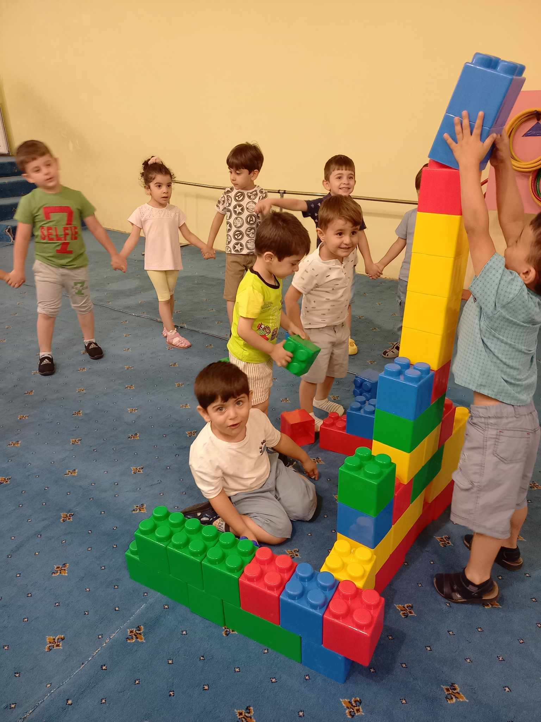

ՄԻՋՈՑԱՌՈՒՄՆԵՐԻ ԴԱՀԼԻՃ

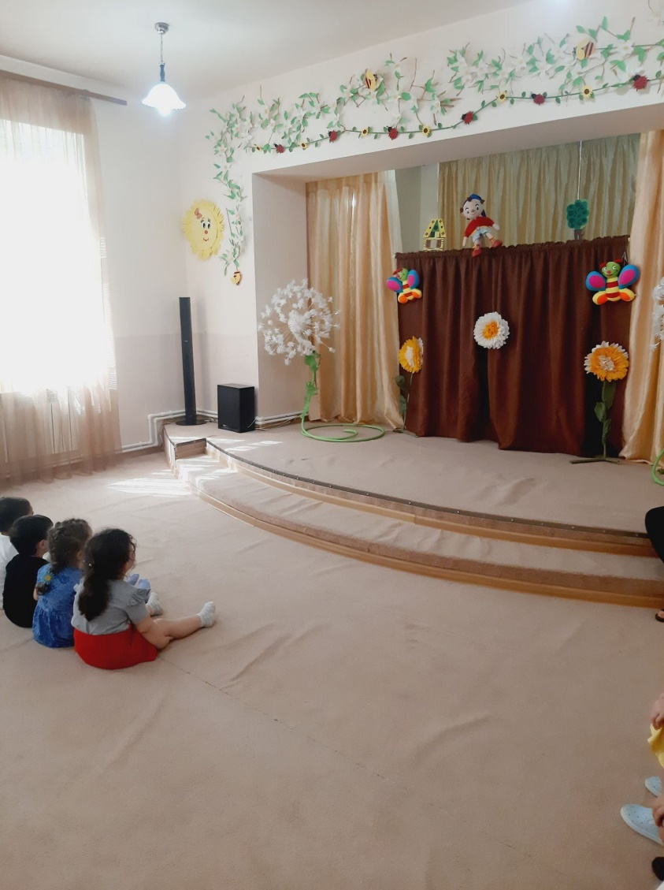

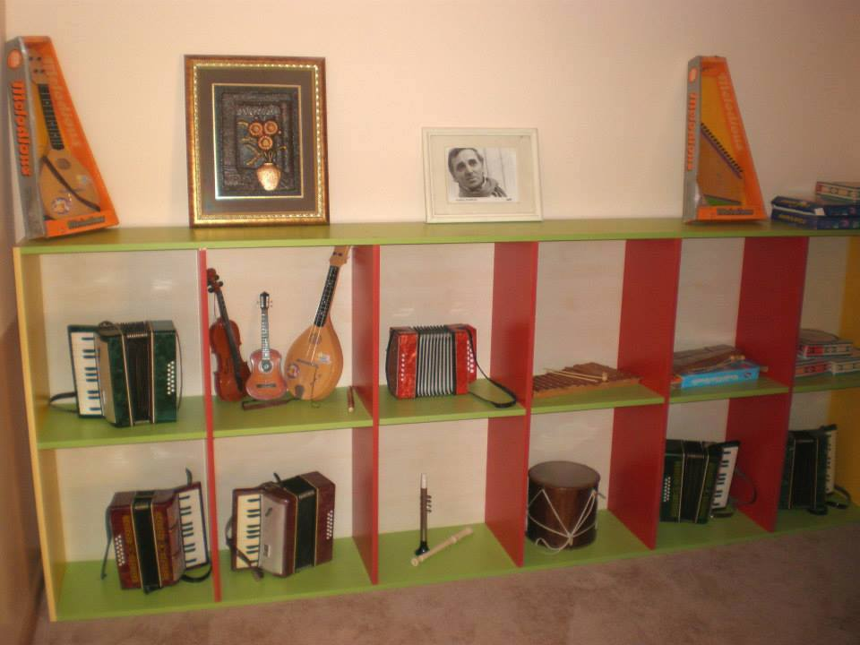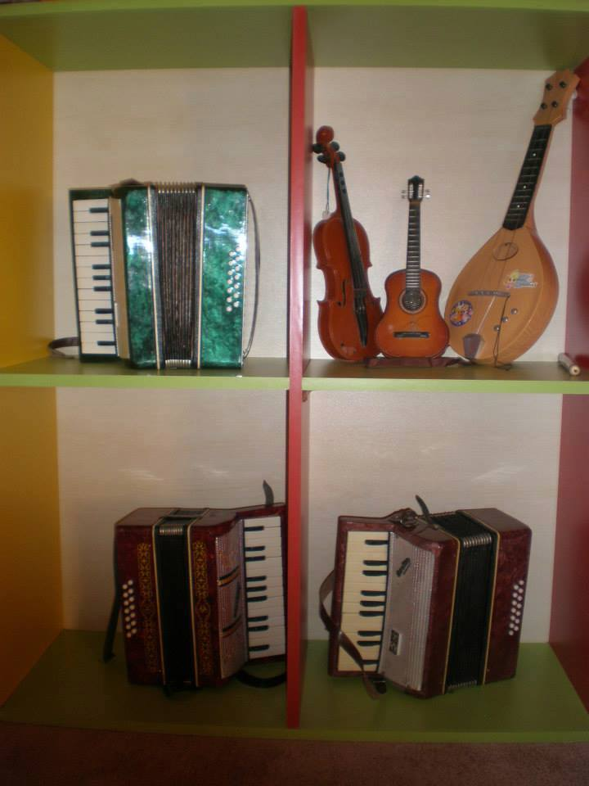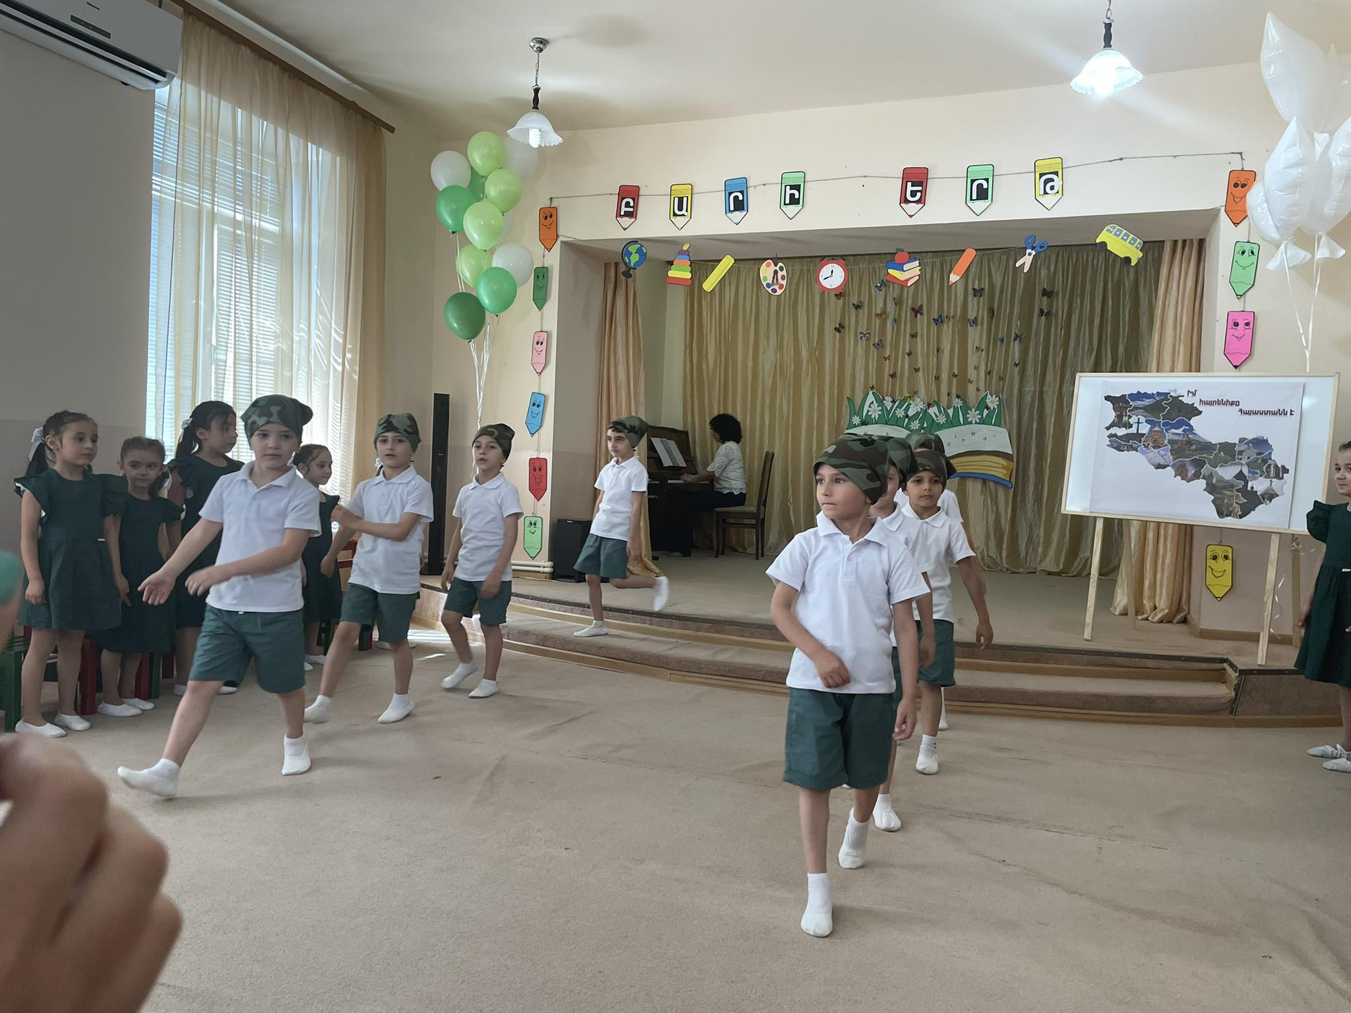

ՄԵԹՈԴ ԿԱԲԻՆԵՏ

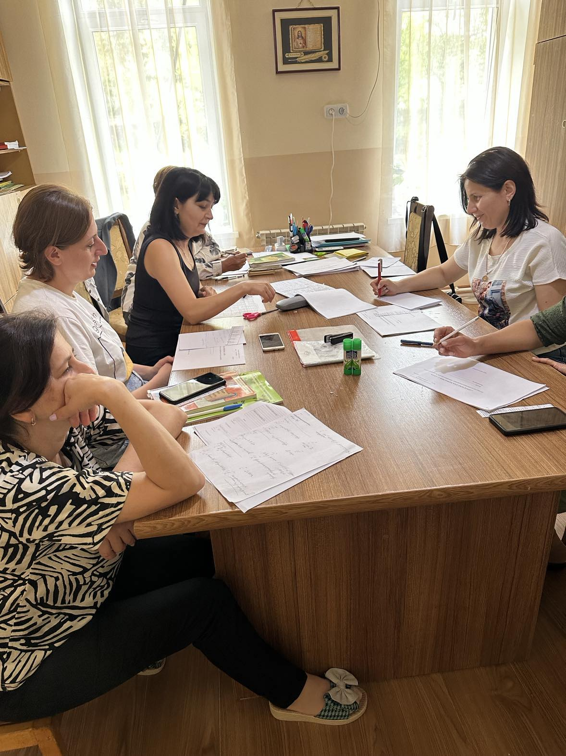

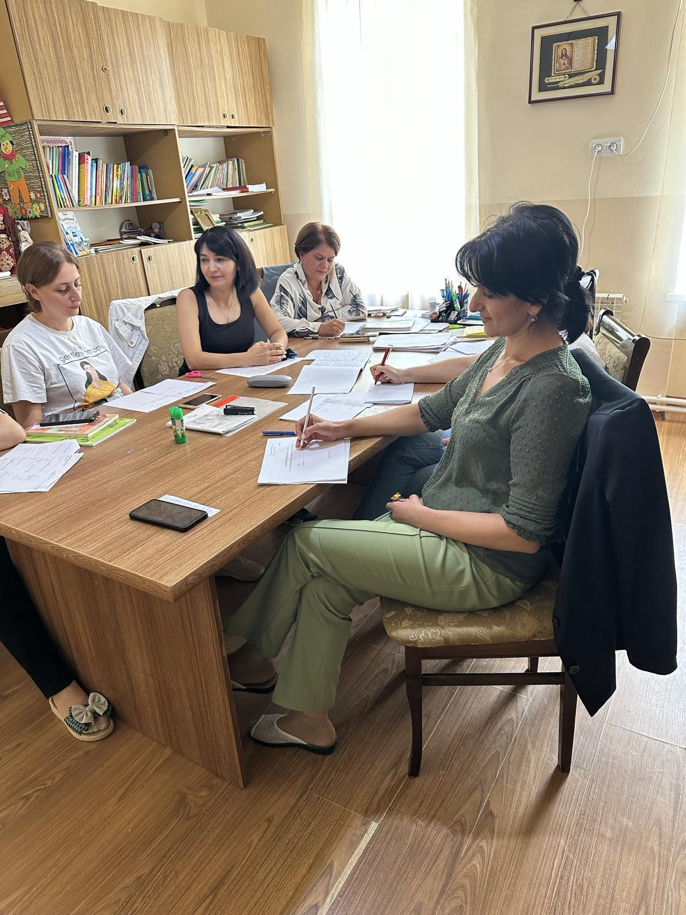

ԽՄԲԱՍԵՆՅԱԿՆԵՐ

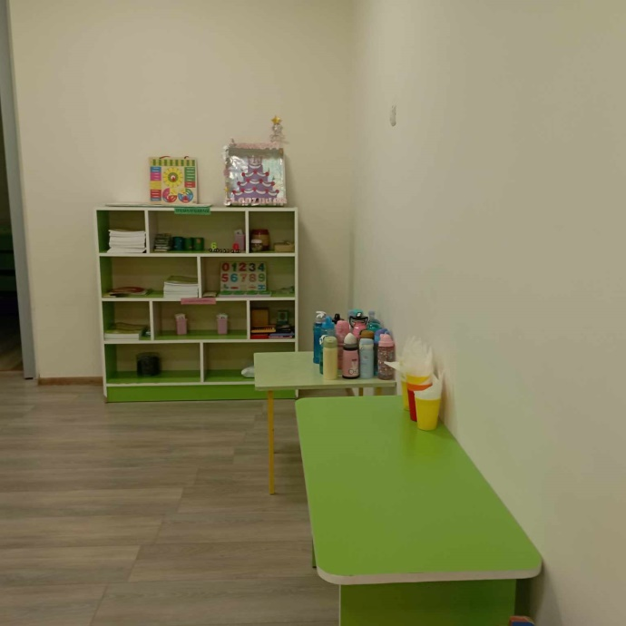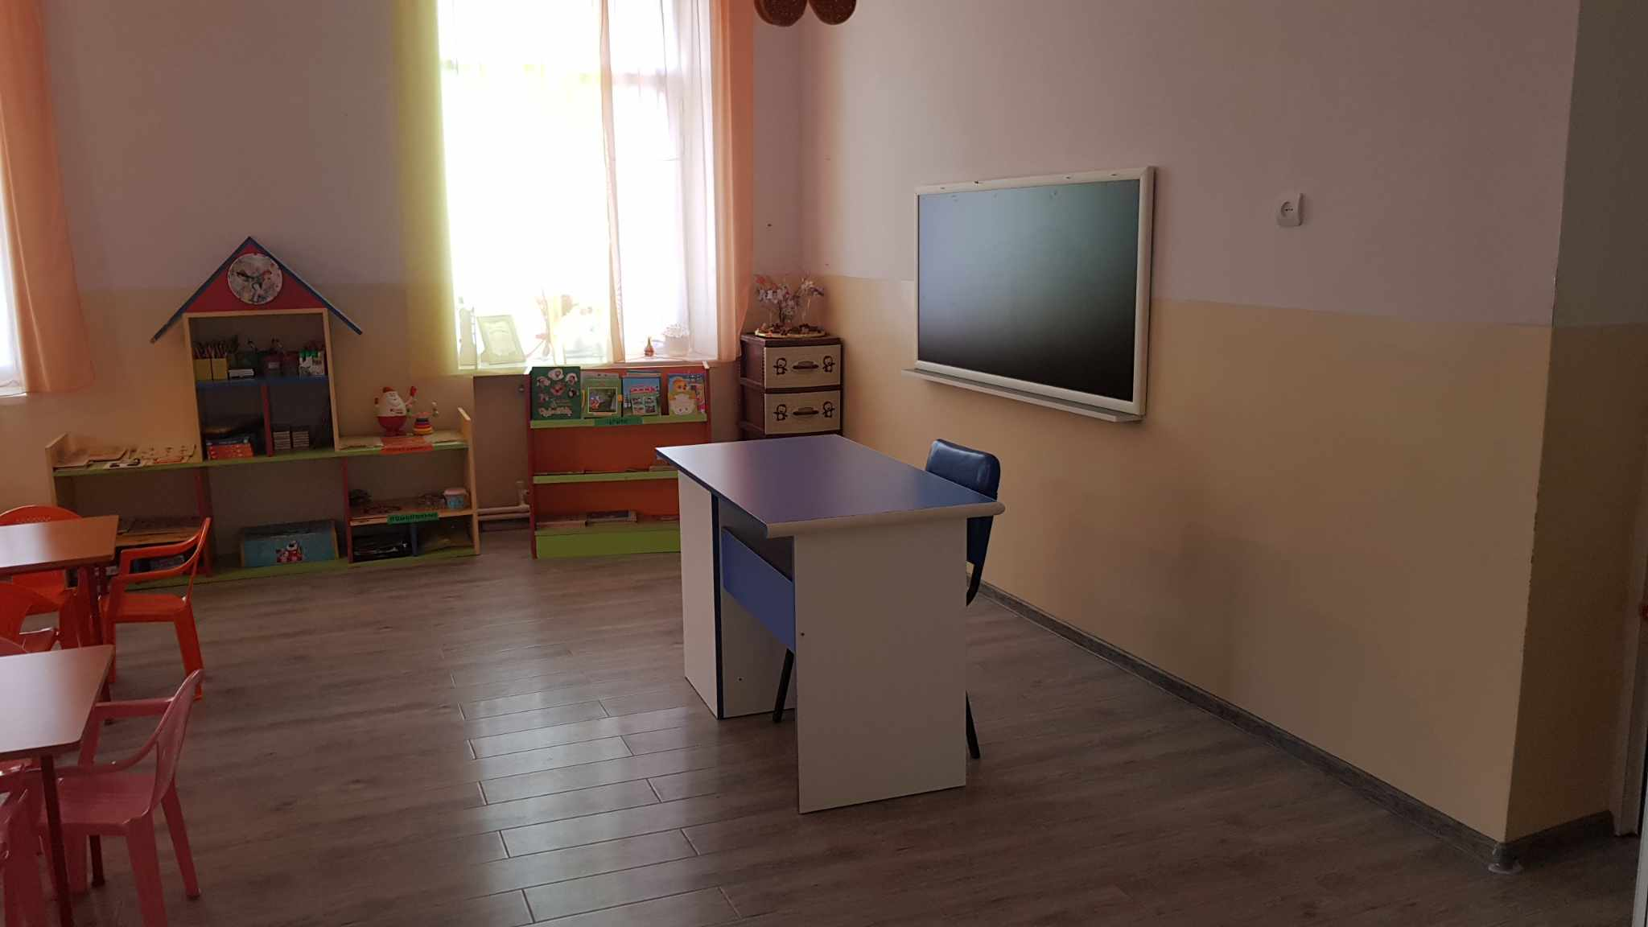
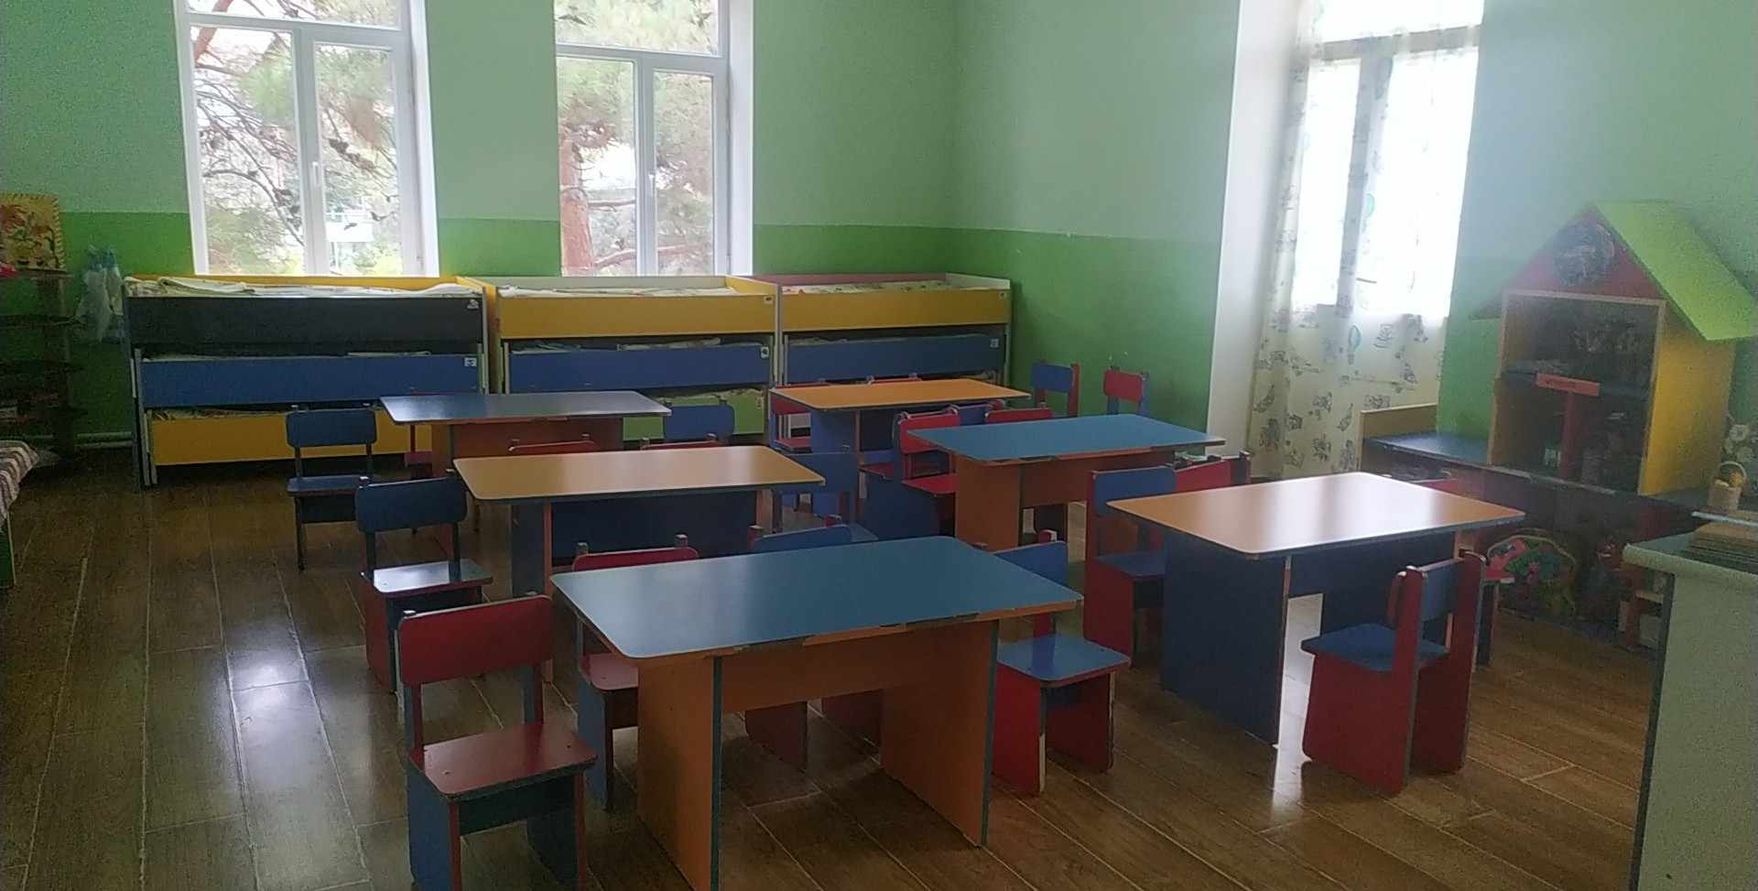

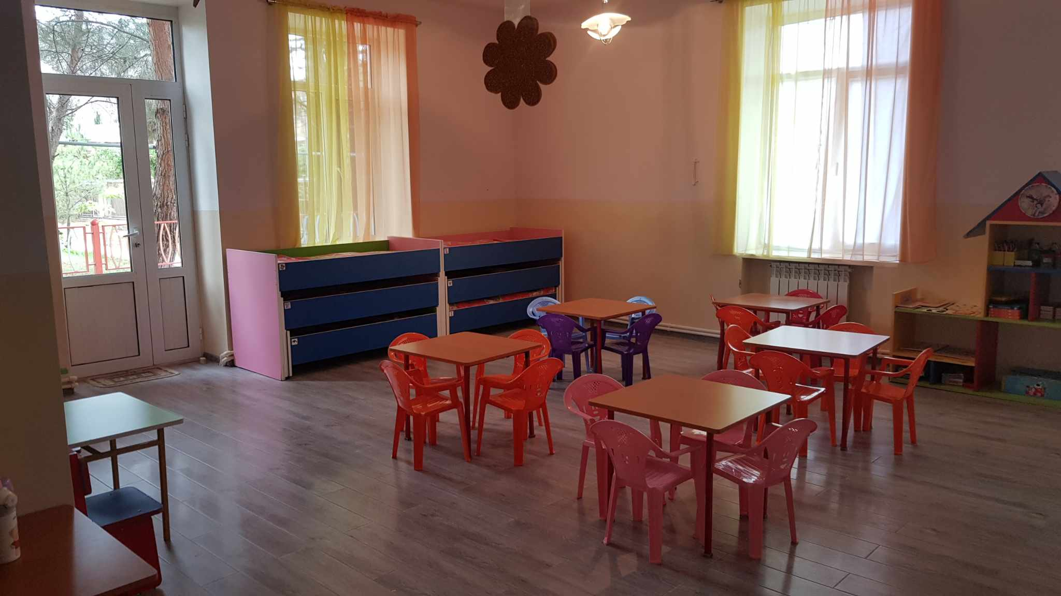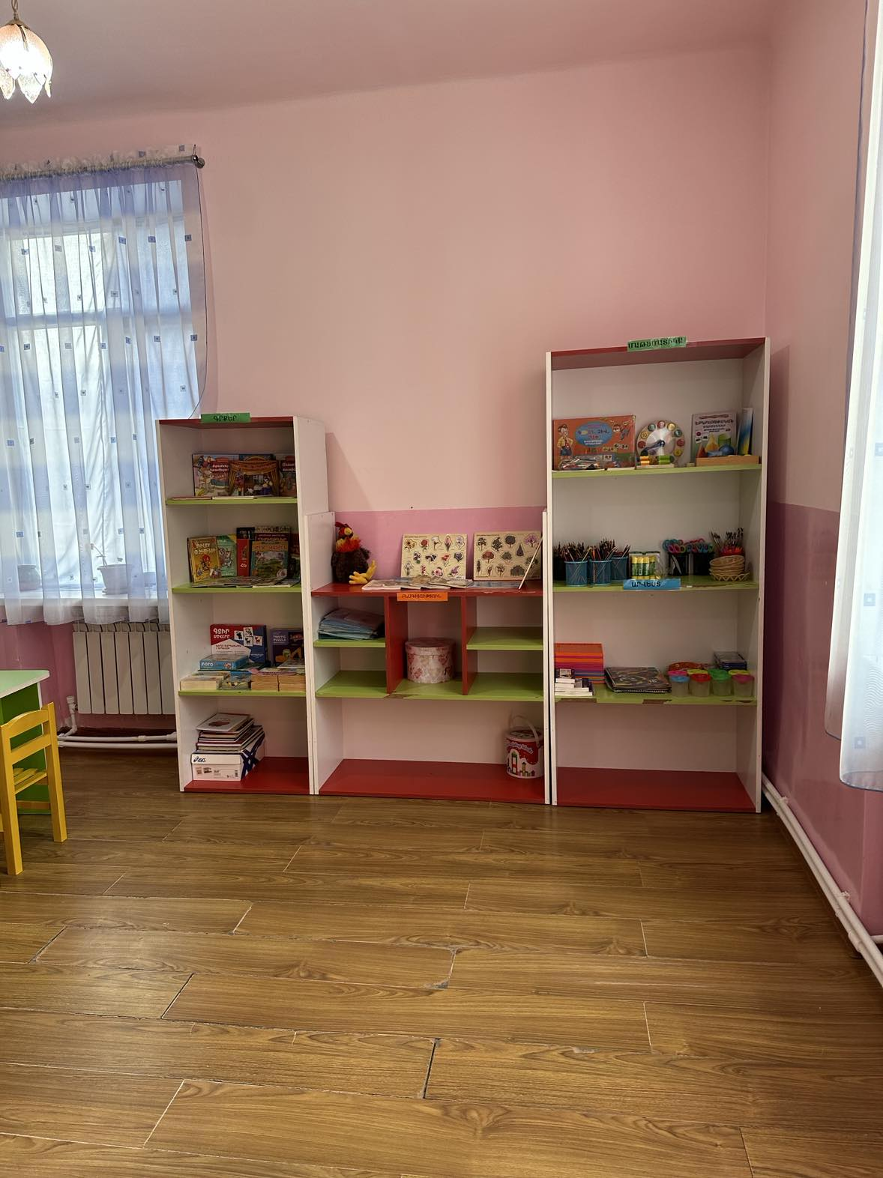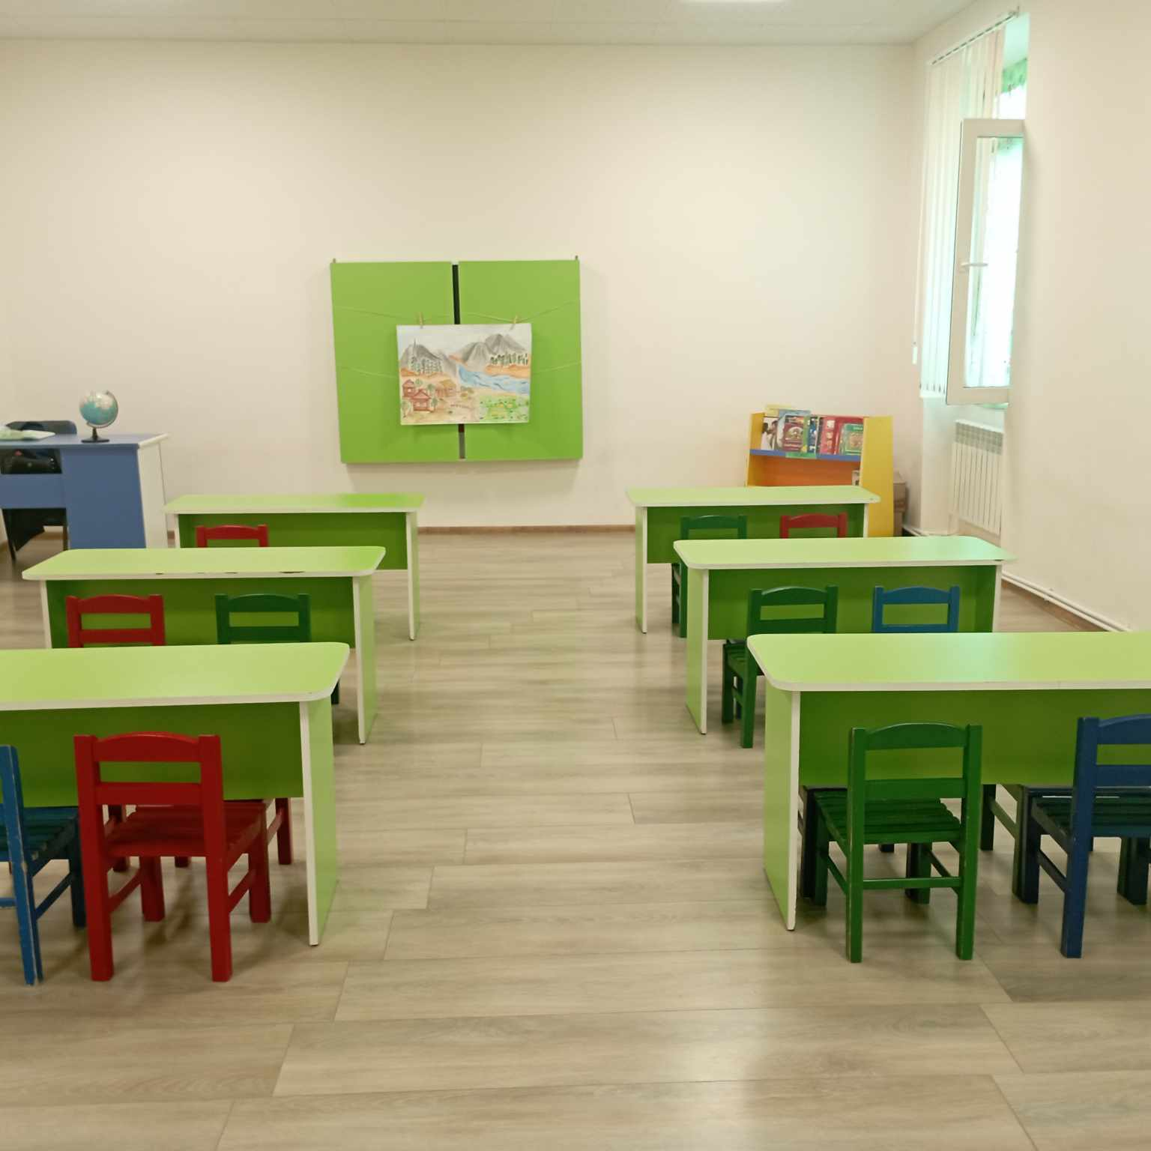

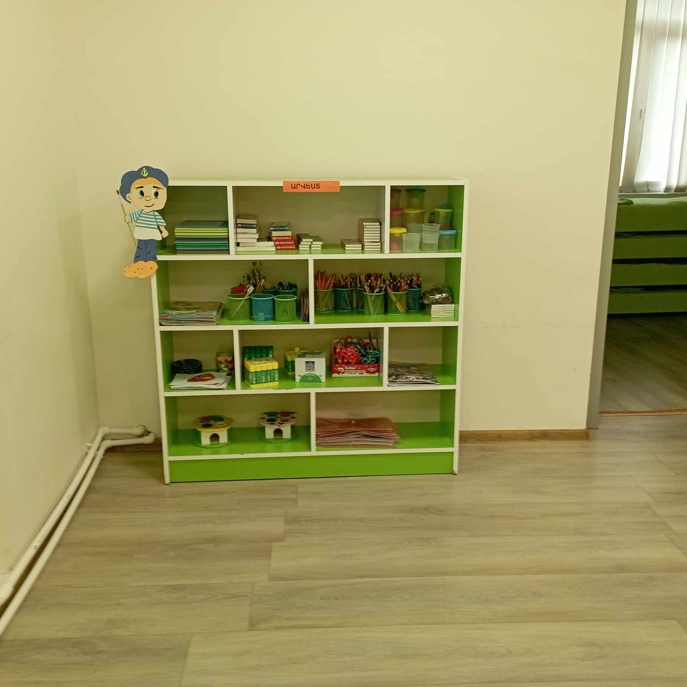

7. ՈՒՍՈՒՄՆԱԿԱՆ ՀԱՍՏԱՏՈՒԹՅԱՆ ՄԱՐԴԿԱՅԻՆ, ՖԻՆԱՆՍԱԿԱՆ ԵՎ ՆՅՈՒԹԱԿԱՆ ՌԵՍՈՒՐՍՆԵՐԻ ԱՐԴՅՈՒՆԱՎԵՏ ՏՆՕՐԻՆՈՒՄ
Ցուցանիշ |  | 2020-2021 ուստարի | 2021-2022 ոսւտարի | 2022-2023 ուստարի
ա. սան - մանկավարժ հարաբերությունը | Սան | 209 | 188 | 180
 | Մանկավարժ | 22 | 22 | 22
բ. սան - սպասարկող անձնակազմ հարաբերությունը. | Սան | 209 | 188 | 180
 | Սպաս. անձնակազմ. | 21 | 21 | 22
գ. սան - վարչական անձնակազմ հարաբերությունը. | Սան | 209 | 188 | 180
 | Վարչ. անձնակազմ | 2 | 2 | 2
դ. խմբերի միջին խտությունը. |  | 25 | 25 | 25
ե. մեկ սանի հաշվով հաստատության տարեկան նախահաշիվը. |  | 25832 | 42953 | 42563
զ. մանկավարժի միջին աշխատավարձը. |  | 99647 | 106525 | 127000
է. վարչական աշխատողների միջին աշխատավարձը. |  | 127525 | 127525 | 153647
ը. սպասարկող կազմի միջին աշխատավարձը. |  | 105016 | 105016 | 113400
թ. հաստատության տարեկան նախահաշվում արտաբյուջետային միջոցների չափը. |  | 0 | 0 | 0
ժ. ծնողների կողմից դրամական ներդրումների տարեկան չափը. |  | 73500000 | 8050000 | 8900000
ժա. սոցիալապես անապահով ընտանիքներից սաների համար հաստատության իրականացրած սոցիալական աջակցության ծրագրերը և դրանց թիվը.  (Եթե այո, ապա նշել այդ ծրագրերը): |  | 0 | 0 | 0
ժբ. դրամաշնորհային և օրենքով չարգելված այլ աղբյուրներից ներդրումների տարեկան չափը. |  | 0 | 0 | 0
ժգ. աշխատավարձերի վճարման գծով հաստատության տարեկան ծախսերի չափը. |  | 56880000 | 57880000 | 70111000
ժդ. կոմունալ վճարների գծով հաստատության տարեկան ծախսերի չափը. |  | 780000 | 750000 | 750000
ժե. նոր գույքի, այդ թվում` սարքավորումների ձեռքբերման գծով հաստատության տարեկան ծախսերի չափը. |  | 0 | 210000 | 1112000

Խմբերի թիվը` ընթացիկ և նախորդ 2 ուստարիների համար
Խմբերի թիվը | 2020-2021 | 2021-2022 | 2022-2023 | Փոփոխությունների դինամիկան (աճ կամ նվազում)
Վաղ տարիքի I | 0 | 0 | 0 | 0%
Վաղ տարիքի II | 0 | 0 | 0 | 0%
Կրտսեր I | 0 | 1 | 1 | 0%
Կրտսեր II | 1 | 2 | 2 | 0%
Միջին | 3 | 3 | 2 | 0%
Ավագ | 3 | 2 | 3 | 0%
Տարատարիք | 2 | 2 | 2 | 0%
Ազգային փոքրամասնությունների երեխաների համակազմով ձևավորված խումբ | 0 | 0 | 0 | 0%
Ընդամենը` | 9 | 10 | 10 | %

Ընդհանուր տվյալներ սաների վերաբերյալ` ընթացիկ և նախորդ 2 ուստարիների համար
Ցուցանիշ | 2020-2021 | 2021-2022 | 2022-2023 | Փոփոխությունների դինամիկան (աճ կամ նվազում)
Սաների ընդհանուր թիվը ուսումնական տարվա սկզբին` | 190 | 60 | 182 | 45,6%
Սաների ընդհանուր թիվը ուսումնական տարվա վերջին` տվյալ ուստարվա օգոստոսի 20-ի դրությամբ | 209 | 185 | 180 | 11%
Ուսումնական տարվա ընթացքում ընդունված սաների թիվը | 39 | 128 | 58
Ուսումնական տարվա ընթացքում սաների բացակայությունների միջին թիվը |  |  | 91
Ուսումնական տարվա ընթացքում ազատված սաների թիվը | 71 | 65 | 77 | 88%

8. ՈՒՍՈՒՄՆԱԿԱՆ ՀԱՍՏԱՏՈՒԹՅԱՆ ԾՆՈՂԱԿԱՆ ԽՈՐՀՐԴԻ ՀԱՄԱԳՈՐԾԱԿՑՈՒԹՅՈՒՆԸ ՄԱՆԿԱՎԱՐԺԱԿԱՆ ԵՎ ՎԱՐՉԱԿԱՆ ԱՆՁՆԱԿԱԶՄԻ ՀԵՏ

* լուսանկարներ և ծնողական խորհրդի հանդիպումների քանակը և արձանագրությունների
Լուսապատճեններ –
Ուսումնական տարվա սկզբին անց են կացվել ծնողական ժողովներ։

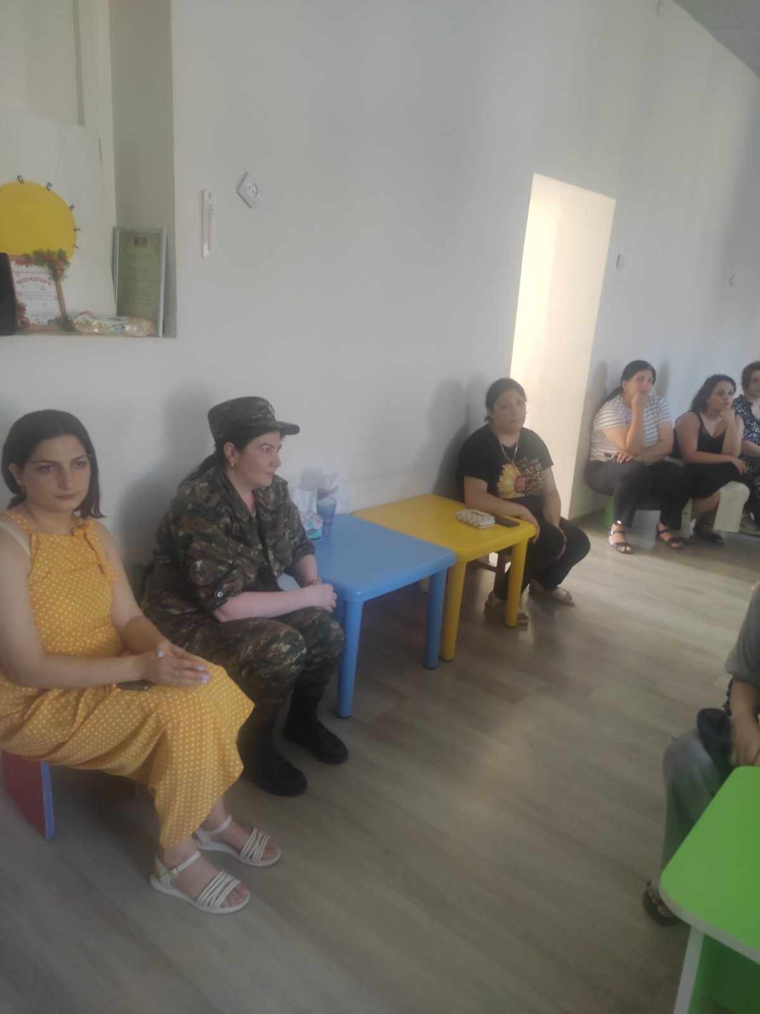

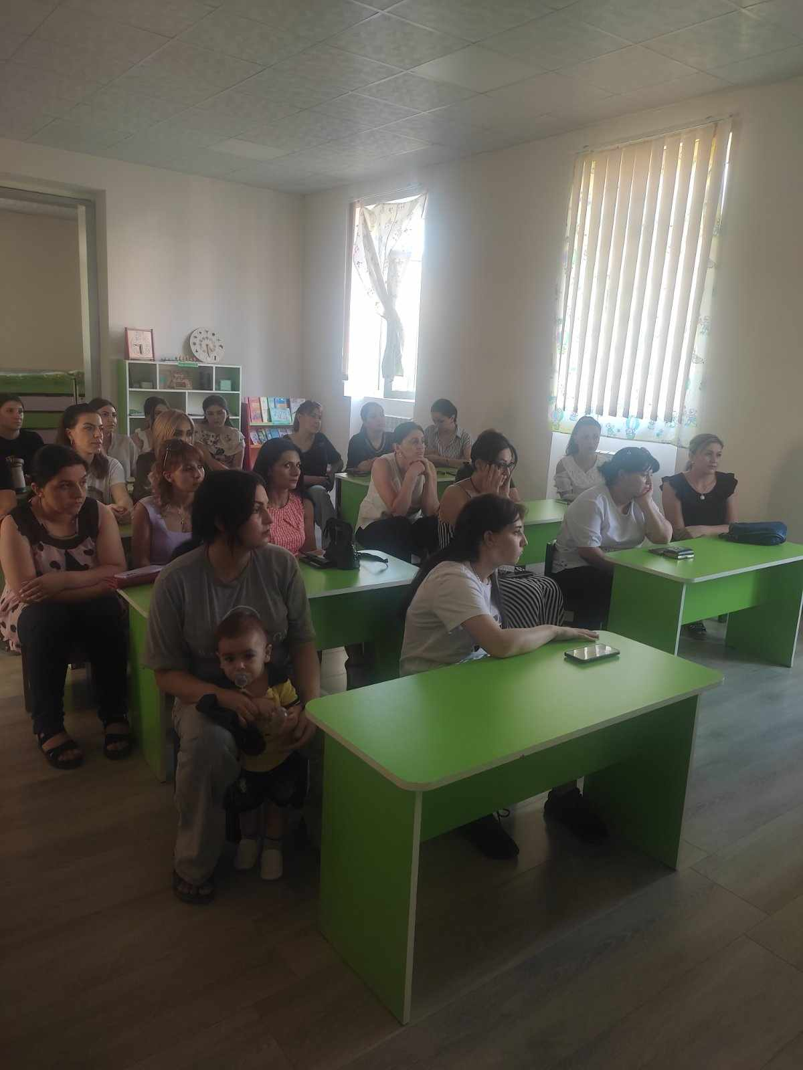

9. ՈՒՍՈՒՄՆԱԿԱՆ ՀԱՍՏԱՏՈՒԹՅԱՆ ԵՎ ՀԱՄԱՅՆՔԻ ՀԱՄԱԳՈՐԾԱԿՑՈՒԹՅՈՒՆ
Ցուցանիշ | 2021-2022 ուս տարի
ա. ուսումնական հաստատության շենքային պայմանների բարելավման, տարածքի բարեկարգման, ուսումնանյութական բազայի համալրման և այլ աշխատանքներին համայնքի մասնակցությունը, այդ գործում կատարված ներդրումները.  (Նկարագրել համայնքի մասնակցության դեպքերը, մասնակցության ձևը, ներդրման չափը, ամսաթիվը). | Կարևևանի մասնաճյուղում կատարված է վերանորոգման աշխատանքներ ։  Այս տարի Ագարակի մանկապարտեզի մարզադահլիճը և միջոցառումների դահլիճների հատակները վերանորոգվեցին։։
բ.համայնքային հիմնախնդիրների վերաբերյալ հաստատության աշխատակազմի տեղեկացվածությունը և նրանց մասնակցությունը համայնքի աշխատանքներին, մասնակցության ձևերը, մասնակցություն ունեցած աշխատակիցների տոկոսը.  (Նկարագրել հաստատության աշխատակազմի մասնակցությունը համայնքի աշխատանքներին, մասնակցության ձևերը, մասնակցություն ունեցած աշխատակիցների տոկոսը (վերջին 3 տարում). | Մանկապարտեզը մասնակցվել է համայնքային մշակութային միջոցառումներին և շաբաթօրյակներին: Առկա են միայն շաբաթօրյակի նկարներ
գ. ուսումնական հաստատության կողմից համայնքի բնակիչների համար կազմակերպված ու անցկացված միջոցառումները և դրանց թիվը, մասնակից սաների և ծնողների տոկոսը և համայնքի ներկայացուցիչների թիվը.  (Նկարագրել հաստատության կողմից համայնքի բնակիչների համար կազմակերպված միջոցառումները, մասնակից սաների տոկոսը և համայնքի ներկայացուցիչների թիվը. (վերջին 3 տարում). | ուսումնական հաստատության կողմից համայնքի բնակիչների համար կազմակերպված ու անցկացված միջոցառումներ չկան
դ.ուսումնական հաստատության կողմից հասարակական կազմակերպությունների հետ համատեղ իրականացված կրթական ծրագրերը, դրանց թիվը և մասնակիցների թիվը՝ ըստ ծրագրերի.  (Նկարագրել կրթական ծրագրերը, որոնք իրականացնում են հաստատությունը և ՀԿ-ները համատեղ, ծրագրի տևողությունը, թիվը, մասնակից սաների և աշխատակիցների թիվ). | Այս տարի ՀԿ-ների հետ համատեղ կրթական ծրագրեր անց չեն կացվել
ե.ուսումնական հաստատությունը համագործակցում է իրեն սպասարկող Տարածքային մանկավարժահոգեբանական կենտրոնի հետ. | Հաստատությունը համագործակցում է Կապանի տարածքային մանկավարժահոգեբանական աջակցման կենտրոնի հետ, և համապատասխան իրենց կողմից կազմված գրաֆիկի` պարբերաբար այցելում են,իրականացնում երեխաների գնահատում և ցուցաբերում գնահատված երեխաների աջակցություն
զ.ուսումնական հաստատությունը համագործակցում է համայնքում գործող բժշկակական հաստատության հետ՝ ԿԶԱՊԿ ունեցող երեխաների հայտնաբերելու եւ ն/դ կրթության մեջ ներգրավելու նապատով. | Մշտապես համագործակցում ենք <<Մեղրու տարածքային բժշկական կենտրոն>> ԲԿ-ի և ընտանեկան բժիշկների հետ
Է.ուսումնական հաստատությունը համագործակցում է համայնքի հանրակրթական դպրոցների հետ՝ իր սաների սահուն անցումը կրթական հաջորդ մակարդակ ապահովելու նպատակով. | Համագործակցությունը կրում է ավանդական բնույթ: 2012թ-ից ի վեր ամեն տարի մենք ապահովում ենք մանկապարտեզ-դպրոց կապը, պարբերաբար անց են կացվում ուսումնական էքսկուրսիաներ` դեպի տեղական դպրոցներ:

10. ՈՒՍՈՒՄՆԱԿԱՆ ՀԱՍՏԱՏՈՒԹՅՈՒՆՈՒՄ ՆԵՐԱՌԱԿԱՆՈՒԹՅԱՆ ԵՎ ՀԱՎԱՍԱՐՈՒԹՅԱՆ ԱՊԱՀՈՎՈՒՄ

Ցուցանիշ | Կատարել նշում համապատասխան փաստաթղթի, միջոցառման և գույքի առկայության մասին.
ա. ուսումնական հաստատությունում բոլոր սաների համար հասանելի եւ հավասարապես որակյալ կրթության կազմակերպման նպատակով հաստատության տարեկան պլանում սահմանված են գործողություններ.  (Եթե այո, ապա կատարել հղում). | Այո  <<Ա>>  <<Կ>>  <<Ալ>>
բ. ուսումնական հաստատության տարեկան աշխատանքային պլանում ներկայացված են ԿԶԱՊԿ ունեցող սաների կրթության կազմակերպման որակի բաձրացմանը նպաստող միջոցառումներ, այդ թվում` մանկավարժների, դաստիարակների օգնականների վերապատրաստումներ.
(Եթե այո, ապա թվարկել համապատասխան միջոցառումները).
գ.վերջին հինգ տարում մանկավարժական աշխատողները մասնակցել են վերապատրաստումների, այդ թվում՝ «Համընդհանուր ներառական կրթություն» թեմայով.  (Եթե այո, ապա նշել վերապատրաստող կազմակերպությունը, վերապատրաստման ամսաթիվը և տևողությունը ժամերով, ինչպես նաև մեկնաբանել դրա արդյունավետությունը). | ՎԵրապատրաստումները եղել են ԿԶՆԱԿ-ի կողմից կազմակերպված փորձարարական ծրագրի շրջանակներում, որտեղ վերապատրաստվել են տնօրենը և 22 մանկավարժ
դ. վերջին հինգ տարում ներառական կրթության թեմաներով վերապատրաստում անցած դաստիարակների օգնականների թիվը.
(Եթե այո, ապա նշել վերապատրաստված դաստիարակի օգնականների թիվը).

11. ՈՒՍՈՒՄՆԱԿԱՆ ՀԱՍՏԱՏՈՒԹՅԱՆ ՌԵՍՈՒՐՍՆԵՐԸ՝ ՈՒՂՂՎԱԾ ԿԶԱՊԿ ՈՒՆԵՑՈՂ ՍԱՆԵՐԻ ԽՆԱՄՔԻՆ ԵՎ ԴԱՍՏԻԱՐԱԿՈՒԹՅԱՆԸ. ՈՒՍՈՒՄՆԱԿԱՆ ՄԻՋԱՎԱՅՐԻ ՀԱՐՄԱՐԵՑՈՒՄԸ ՆՐԱՆՑ ԿԱՐԻՔՆԵՐԻՆ

Ցուցանիշ | Կատարել նշում համապատասխան փաստաթղթի և գույքի առկայության մասին
ա. ուսումնական հաստատությունում ամենուրեք (խմբասենյակներ, դահլիճներ, գրադարաններ և այլն)տեղաշարժման տարբեր խնդիրներ ունեցող անձանց համար ապահովված է ֆիզիկական մատչելիություն.  (Եթե այո, ապա նկարագրել ինչպիսի պայմաններ են ստեղծված տեղաշարժման տարբեր խնդիրներ ունեցող անձնաց համար ֆիզիկական մատչելիության ապահովման համար). | Մասամբ
բ. ուսումնական հաստատությունն ունի ԿԶԱՊԿ ունեցող սաների մանկավարժահոգեբանական աջակցության թիմ (հատուկ մանկավարժ, սոցմանկավարժ, հոգեբան և այլն).  (Եթե այո, ապա թվարկել հոգեբանամանկա վարժական աջակցության հաստիքները, նշել ինչպես է կազմակերպվում նրանց աշխատանքը: Նկարագրել նաև ներառականության ուղղությամբ համապատասխան աշխատողների պարտականությունների շրջանակը, կրթության և զարգացման առանձնահատուկ պայմաններ կարիք ունեցող սաների հետ վարվող աշխանքները, լրացուցիչ հաստիքների կարիքը և այլն: Հաշվարկել մանկավարժա-հոգեբանական աջակցության թիմի աշխատակիցների թվի հարաբերակցությունը ԿԶԱՊԿ ունեցող սաների թվին): | Աջակցությունն իրականացվում է Կապանի տարածքային մանկավարժա-հոգեբանական աջակցման կենտրոնի հետ։  Հաստատությունում գնահատված հաճախում են 1 ԿԶԱՊ սան։
գ. ԿԶԱՊԿ ունեցող սաներն ապահովված են ֆիզիկական և ճանաչողական զարգացման համար անհրաժեշտ խաղային նյութերով, պիտույքներով, հարմարանքներով, այլ պարագաներով.  (Եթե այո, ապա թվարկել, թե ինչ ուսումնամեթոդական նյութեր ունի հաստա-տությունը ԿԶԱՊԿ ունեցող սաների համար, դրանց քանակը, ձեռք բերման տարեթիվը, ֆիզիկական վիճակը, օգտագործման հաճախականությունն ու արդյունավետությունը և այլն: Նշել նաև լրացուցիչ սարքավորումների և ուսումնամեթոդական նյութերի կարիքը). | Այո  Ապահովված են անհարժեշտ աշխատասենյակով, որտեղ նրանց հետ աշխատում են մասնագետներ։ Խմբասենյակը որոշակի քանակությամբ հագեցվել է ԿԶԱՊԿ սաների համար անհրաժեշտ գույքով /խորհրդակցել ենք իրենց կցված մասնագետների հետ և ձեռք է բերվել սաների զարգացման համար անհարժեշտ պիտույքներ և գույք/։
դ. ուսումնական հաստատության խմբասենյակների դասավորվածությունն այնպիսին է, որ ԿԶԱՊԿ ունեցող սաները մեկուսացված չեն.  (Եթե այո, ապա նկարագրել կրթության և զարգացման առանձնահատուկ պայմանների կարիք ունեցող սաների համար կրթության և խնամքի կազմակերպման պայմանները, խմբասենյակների դասավորվածությունը). | Այո/  Հաստատությունում միայն մեկ սան ունի հենաշարժողական խնդիրներ։ Սակայն նրա համար տարածքը հարմարվետ է և հասանելի
ե. ուսումնական հաստատությունն ունի ռեսուրս-սենյակ` ԿԶԱՊԿ ունեցող սաների հետ իրականացվող անհատական եւ խմբային աշխատանքների համար.  (Եթե այո, ապա նկարագրել կրթության և զարգացման առանձնահատուկ պայմանների կարիք ունեցող սաների համար նախատեսված ռեսուրս-սենյակի ֆիզիկական վիճակը, չափերը, հագեցվածությունը սարքավորումներով, սենյակի օգտագործման հաճախականությունը: Նշել նաև լրացուցիչ սարքավորումների և ուսումնամեթոդական նյութերի կարիքը). | ԿԶԱՊԿ ունեցող սաների հետ իրականացվող անհատական աշխատանքները անց են կացվում մեթոդ կաբինետում
Ցուցանիշ | Կատարել նշում համապատասխան փաստաթղթի առկայության մասին
ա. անհատական ուսուցման և զարգացման պլանները մշակվում են` համաձայն նախադպրոցական կրթության պետական կրթական չափորոշչի և նախադպրոցական կրթական ծրագրերի՝ հաշվի առնելով սաների կարիքները, ընդունակությունները, հնարավորությունները, ձեռքբերումները և առաջընթացը.  (Եթե այո, ապա մանրամասնել) | Այո /  ԿԶԱՊԿ սաների համար կազմավել են ԱՈՒԶՊ-ներ
բ.մանկավարժները գիտակցում են ներառականության վերաբերյալ կարծրատիպերի առկայությունը, դրանց վերացման անհրաժեշտությունը և անհատական խորհրդատվությունների, ծնողական ժողովների միջոցով իրականացնում են իրազեկման եւ կարծրատիպերի կոտրմանն ուղղված աշխատանքներ.  (Մանկավարժների դիրքորոշումը պարզելու նպատակով անհրաժեշտ է իրականացնել հարցումներ մանկավարժների, սպասարկող և վարչական անձնակազմերի, ինչպես նաև ծնողների շրջանում). | Այո /  Նախորդ տարի հարցումներ չեն իրականացվել, սակայն մանկավարժները գիտակցում են և աշխատանքներ են տարել ծնողների շրջանում, որպեսզի աջակցման կարիք ունեցող երեխաները ստանան մասնագիտական օգնություն: Նախորդ տարի ունեցել ենք 1 սան։ Այս ուսումնական տարում՝ 1 սան է ներգրավված։
գ. մանկավարժներն ունեն հավասար վերաբերմունք բոլոր սաների նկատմամբ` անկախ նրանց միջև եղած տարբերություններից և առանձնահատկություններից.  (Մանկավարժների վերաբերմունքը պարզելու նպատակով անհրաժեշտ է իրականացնել հարցումներ մանկավարժների, սպասարկող և վարչական անձնակազմերի, ինչպես նաև ծնողների շրջանում). | Այո  Երբևէ նման բողոքներ չեն արձանագրվել: Միջոցառումներին և պարապմունքներին մասնակցում են բոլոր սաները` իրենց կարողությունների և հանրավորությունների շրջանակում։
դ. մանկավարժները կարողանում են կարծրատիպեր ամրապնդող վարքագիծ կամ երևույթ հայտնաբերել և ուսումնական նյութերում և հաղթահարել նույնիսկ սեփական վարքագծում. (Ներառական կրթության վերաբերյալ կարծրատիպերի առկայությունը հայտաբերելու և հաղթահարելու նպատակով անհրաժեշտ է իրականացնել հարցումներ մանկավարժների, սպասարկող և վարչական անձնակազմերի, ինչպես նաև ծնողների շրջանում): | Նման հարցումներ չեն իրականացվել

12. ԿԶԱՊԿ ՈՒՆԵՑՈՂ ՍԱՆԵՐԻ ԿԱՐԻՔՆԵՐԻ ՀԱՇՎԱՌՈՒՄԸ ՈՒՍՈՒՄՆԱԴԱՍՏԻԱՐԱԿՉԱԿԱՆ
ԳՈՐԾԸՆԹԱՑՈՒՄ

13. ՏԵՂԵԿՈՒԹՅՈՒՆՆԵՐ ԿԶԱՊԿ ՈՒՆԵՑՈՂ ՍԱՆԵՐԻ ՎԵՐԱԲԵՐՅԱԼ.

Ցուցանիշ | 2020-2021 ուստարի | 2021-2022 ուստարի | 2022-2023 ուստարի
ա. ուսումնական հաստատության այն սաների թիվը և տոկոսը, որոնք ունեն ԿԶԱՊԿ. | - | 0 | 1
բ. ԿԶԱՊԿ ունեցող սաների բացակայությունների տարեկան միջին թիվը` օր/սան. | - | 0 | 50օր/1 սան
գ. լրացուցիչ կրթական ծրագրերում ներառվող՝ ԿԶԱՊԿ ունեցող սաների թիվը և տոկոսը. | - | 0 | 1

14. ՏԵՂԵԿՈՒԹՅՈՒՆՆԵՐ ՈՒՍՈՒՄՆԱԿԱՆ ՀԱՍՏԱՏՈՒԹՅՈՒՆՈՒՄ ՍԵՌԵՐԻ ՀԱՐԱԲԵՐԿՑՈՒԹՅԱՆ ԵՎ ԱԶԳԱՅԻՆ ՓՈՔՐԱՄԱՍՆՈՒԹՅՈՒՆՆԵՐԻ ԵՐԵԽԱՆԵՐԻ ՎԵՐԱԲԵՐՅԱԼ
Ցուցանիշ | 2020-2021 ուստարի |  | 2021-2022 ուստարի |  | 2022-2023 ուստարի
ա. սեռերի հարաբերակցությունը | 92  աղջիկ | 117  տղա | 96  աղջիկ | 79  տղա | 100 աղջիկ | 80  տղա
բ. ուսումնական հաստատությունում ընդգրկված ազգային փոքրամասնությունների երեխաների թիվը և տոկոսը. | 0 |  | 0 |  | 0

